|  |  |  |
| --- | --- | --- |
| СОГЛАСОВАНО | УТВЕРЖДАЮ | |
| Заместитель директора государственного бюджетного учреждения здравоохранения «Самарский областной медицинский информационно-аналитический центр» (МИАЦ) | | | Руководитель проектов общества с ограниченной ответственностью  «Новософтим» (ООО «Новософтим») |
| \_\_\_\_\_\_\_\_\_\_\_\_\_\_\_\_\_ А.А. Лемаев  «\_\_\_\_\_»\_\_\_\_\_\_\_\_\_\_\_\_\_\_\_ 2021 г.  М.П. | | | \_\_\_\_\_\_\_\_\_\_\_\_\_\_\_\_\_ Ю.С. Сильченко  «\_\_\_\_\_»\_\_\_\_\_\_\_\_\_\_\_\_\_\_\_ 2021 г.  М.П. |

**ЕМИАС Самарской области**

**Руководство администратора**

Этап 2. Выполнение работ по развитию Системы в соответствии с функциональными требованиями п.2 Приложения №5 «Информационное взаимодействие с компонентом «Концентратор услуг ФЭР» в части предоставления услуги «Запись на прием к врачу» по сценарию «Запись на прием по направлению» Технического задания

Контракт от «23» ноября 2021 г. № 42/21-ДБУ

Содержание

[Перечень терминов и сокращений 5](#_Toc95147412)

[1 Введение 6](#_Toc95147413)

[2 Настройка внешней системы 7](#_Toc95147414)

[2.1 Добавление внешней системы 7](#_Toc95147415)

[2.2 Добавление сервисов внешней системы 8](#_Toc95147416)

[2.3 Добавление опции внешней системы 10](#_Toc95147417)

[3 Настройка интеграционного пользователя 12](#_Toc95147418)

[3.1 Создание роли 12](#_Toc95147419)

[3.2 Назначение прав роли 13](#_Toc95147420)

[3.3 Создание интеграционного пользователя 18](#_Toc95147421)

[3.4 Привязка роли к интеграционному пользователю 19](#_Toc95147422)

[4 Настройка пользовательских процедур и заданий 23](#_Toc95147423)

[4.1 Настройка пользовательской процедуры «ER\_PORTAL\_SEND\_DATA» 23](#_Toc95147424)

[4.1.1 Создание процедуры «ER\_PORTAL\_SEND\_DATA» 23](#_Toc95147425)

[4.1.2 Настройка связи процедуры «ER\_PORTAL\_SEND\_DATA» с разделами и действиями 25](#_Toc95147426)

[4.2 Настройка пользовательской процедуры «ER\_PORTAL\_SEND\_LOG\_DATA» 27](#_Toc95147427)

[4.2.1 Создание процедуры «ER\_PORTAL\_SEND\_LOG\_DATA» 28](#_Toc95147428)

[4.2.2 Настройка входного параметра процедуры «ER\_PORTAL\_SEND\_LOG\_DATA» 29](#_Toc95147429)

[4.2.3 Создание пользовательского задания на запуск процедуры «ER\_PORTAL\_SEND\_LOG\_DATA» 30](#_Toc95147430)

[5 Настройка системных опций. Интеграция с КУ ФЭР. Запись на прием к врачу 33](#_Toc95147431)

[5.1 Создание системной опции «DSAllowCancelFromER» 33](#_Toc95147432)

[5.2 Создание системной опции «PGUCallCenterExSyst» 35](#_Toc95147433)

[6 Настройка дополнительных свойств 38](#_Toc95147434)

[6.1 Создание дополнительного свойства «FED\_DIV\_OID» 38](#_Toc95147435)

[7 Настройка справочников 42](#_Toc95147436)

[7.1 Перечень используемых справочников 42](#_Toc95147437)

[7.2 Загрузка справочников ФНСИ 42](#_Toc95147438)

[7.3 Сопоставление справочников Системы и ФНСИ 44](#_Toc95147439)

[8 Настройка видимости МО и подразделений для КУ ФЭР 46](#_Toc95147440)

[8.1 Настройка видимости МО для КУ ФЭР 46](#_Toc95147441)

[8.2 Настройка видимости подразделения МО для КУ ФЭР 51](#_Toc95147442)

[8.3 Настройка доступности записи на прием по прикреплению 58](#_Toc95147443)

[8.3.1 Доступность записи в другое подразделение МО 59](#_Toc95147444)

[9 Настройка врачей 62](#_Toc95147445)

[9.1 Настройка персональных данных врача 62](#_Toc95147446)

[9.2 Настройка профессиональных данных врача 66](#_Toc95147447)

[9.3 Настройка оказываемых врачом услуг 68](#_Toc95147448)

[10 Настройка интервалов графиков 70](#_Toc95147449)

[10.1 Настройка доступности типа интервала для КУ ФЭР 70](#_Toc95147450)

[10.2 Настройка связи типа интервала и вида оплаты 71](#_Toc95147451)

[10.3 Настройка связи типа интервала и типа регистрации 71](#_Toc95147452)

[10.4 Настройка связи типа интервала и внешней системы 72](#_Toc95147453)

[11 Настройка графиков 74](#_Toc95147454)

[11.1 Создание графика 74](#_Toc95147455)

[11.2 Назначение графика 76](#_Toc95147456)

[12 Настройки профиля услуг 79](#_Toc95147457)

[12.1 Создание профиля услуг 79](#_Toc95147458)

[12.1.1 Привязка специальности врача к профилю услуги 80](#_Toc95147459)

[12.1.2 Привязка услуги к профилю услуги 81](#_Toc95147460)

[12.1.3 Удаление привязки 82](#_Toc95147461)

[13 Настройка ограничений записи по половозрастным группам 83](#_Toc95147462)

[13.1 Настройка ограничений на услугу 83](#_Toc95147463)

[13.1.1 Создание нового ограничения 85](#_Toc95147464)

[13.2 Настройка ограничений на ресурс 87](#_Toc95147465)

[14 Настройка доступности ресурсов для КУ ФЭР 90](#_Toc95147466)

[14.1 Настройка кабинета 90](#_Toc95147467)

[14.2 Настройка выгрузки ресурса в ЕПГУ 91](#_Toc95147468)

[15 Настройка отмены пациентом созданной в Системе записи 94](#_Toc95147469)

[16 Мониторинг запросов 96](#_Toc95147470)

# Перечень терминов и сокращений

|  |  |
| --- | --- |
| **Термин, сокращение** | **Определение** |
| ID | Уникальный признак объекта, позволяющий отличать его от других объектов |
| OID | Идентификатор объекта |
| URL | Uniform Resource Locator – стандартизированный способ записи адреса ресурса в сети Интернет |
| XML | eXtensible Markup Language – расширяемый язык разметки |
| ЕГИСЗ | Единая государственная информационная система в сфере здравоохранения |
| ЕПГУ | Единый портал государственных услуг |
| ЕР | Единая регистратура |
| ИП ООГУЗ | Интеграционная подсистема обеспечения оказания государственных услуг в сфере здравоохранения |
| КУ ФЭР | Компонент «Концентратор услуг» Подсистемы ЕГИСЗ «Федеральная Электронная регистратура» |
| ЛПУ | Лечебно-профилактическое учреждение |
| Минздравсоцразвития России | Министерство здравоохранения и социального развития России |
| МИС | Медицинская информационная система |
| МО | Медицинская организация |
| НСИ | Нормативно-справочная информация |
| ЕМИАС, Система | Единая медицинская информационно-аналитической система Самарской области |
| СНИЛС | Страховой номер индивидуального лицевого счета |
| ФАП | Фельдшерско-акушерский пункт |
| ФИО | Фамилия, имя, отчество |
| ФНСИ | Система ведения Федеральной нормативно-справочной информации |
| ФРМО | Федеральный реестр медицинских организаций – подсистема ЕГИСЗ |
| ФРМР | Федеральный регистр медицинских работников – подсистема ЕГИСЗ |

# Введение

Настоящее руководство администратора описывает перечень выполняемых настроек для информационного взаимодействия Единой медицинской информационно-аналитической системы Самарской области (далее – Система) c Интеграционной подсистемой обеспечения оказания государственных услуг в сфере здравоохранения ЕГИСЗ (ИП ООГУЗ) для обеспечения функционирования сервиса «Запись на прием к врачу» по сценарию «Запись на прием по направлению».

# Настройка внешней системы

Для взаимодействия Системы и сервиса КУ ФЭР «Запись на прием к врачу» (версия 3) необходимо настроить внешнюю систему «er\_portal/ER\_v3».

## Добавление внешней системы

Для добавления внешней системы:

* выберите пункт главного меню «Система/ Интеграция/ Настройка внешних систем». Откроется форма настройки внешних систем (Рисунок 1);

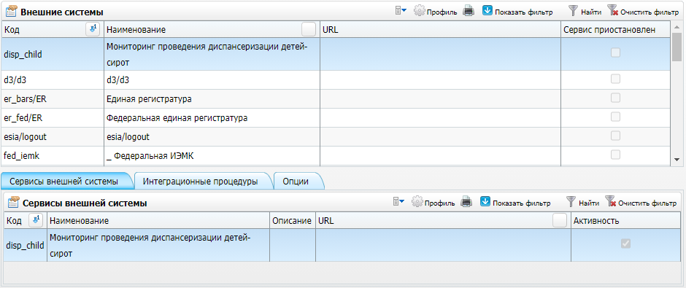

Рисунок 1 – Форма настройки внешних систем

* выберите пункт контекстного меню «Добавить» в блоке «Внешние системы». Откроется окно «Внешние системы: Добавление» (Рисунок 2);

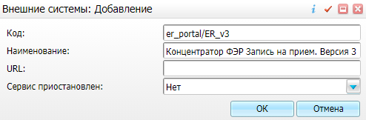

Рисунок 2 – Окно «Внешние системы: Добавление»

* заполните поля в открывшемся окне согласно таблице (Таблица 1);

Таблица 1 – Значения полей внешней системы

|  |  |
| --- | --- |
| **Наименование поля** | **Значение** |
| Код | er\_portal/ER\_v3 |
| Наименование | Концентратор ФЭР Запись на прием. Версия 3 |
| URL |  |
| Сервис приостановлен | Нет |

* нажмите на кнопку «ОК». Добавленная система отобразится в блоке «Внешние системы».

## Добавление сервисов внешней системы

Для внешней системы «er\_portal/ER\_v3» необходимо сформировать список сервисов, посредством которых происходит обмен данными с КУ ФЭР «Запись на прием к врачу».

Чтобы добавить сервис внешней системы:

* выберите добавленную ранее внешнюю систему и перейдите на вкладку «Сервисы внешней системы» (Рисунок 3);

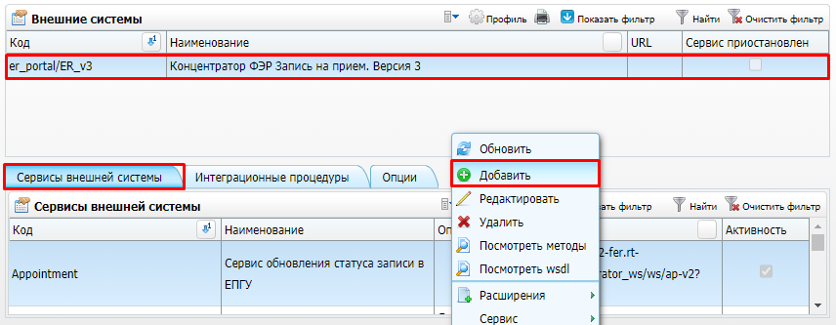

Рисунок 3 – Вкладка «Сервисы внешней системы»

* вызовите контекстное меню и выберите пункт «Добавить». Откроется окно «Сервис интеграции: добавление» (Рисунок 4);

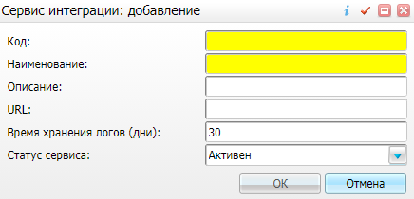

Рисунок 4 – Окно «Сервис интеграции: добавление»

* заполните поля в открывшемся окне согласно приведенной ниже таблице (Таблица 2);

Таблица 2 – Значения полей сервисов внешней системы

|  |  |  |
| --- | --- | --- |
| **Код** | **Наименование** | **Активность** |
| UpdateAppointmentStatus | Сервис обновления статуса записи на прием к врачу | Да |
| CancelAppointment | Сервис отмены записи в Систему | Да |
| CreateAppointment | Сервис добавления записи в Систему | Да |
| GetMOInfoExtended | Сервис поиска МО с учетом подразделения для пациента | Да |
| GetMOResourceInfo | Сервис поиска специалистов (кабинетов) | Да |
| GetPatientInfo | Сервис поиска информации о пациенте | Да |
| GetScheduleInfo | Сервис поиска расписания | Да |
| GetReferralInfo | Сервис передачи данных о направлении гражданина по номеру направления | Да |
| ReferralAppointmentInformation | Сервис передачи данных о регистрации записи на прием к врачу по направлению | Да |

* нажмите на кнопку «ОК». Добавленный сервис отобразится во вкладке «Сервисы внешней системы».

**Примечание** – Если в МО настроена внешняя система «Запись на прием версия 3» (с кодом «er\_portal/ER\_v3»), то отключите внешнюю систему «Запись на прием версия 2» (с кодом «er\_portal/ER»).

## Добавление опции внешней системы

Чтобы добавить опцию внешней системы:

* выберите требуемую внешнюю систему и перейдите на вкладку «Опции» (Рисунок 5);

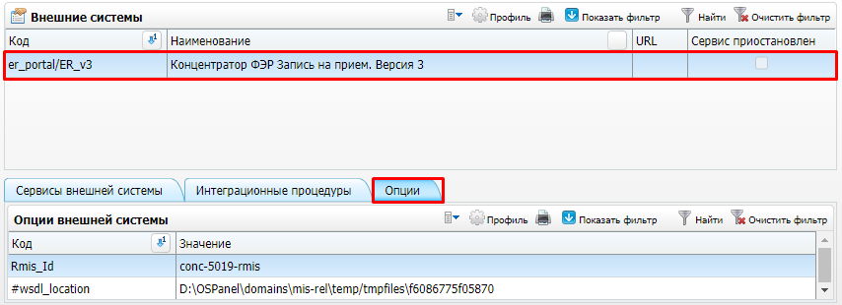

Рисунок 5 – Окно «Внешние системы». Вкладка «Опции»

* вызовите контекстное меню и выберите пункт «Добавить». Откроется окно «Параметры внешней системы: добавление» (Рисунок 6);

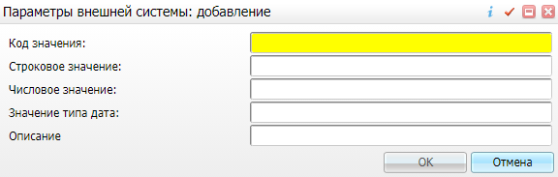

Рисунок 6 – Окно «Параметры внешней системы: добавление»

* заполните поля в открывшемся окне согласно таблице (Таблица 3);

Таблица 3 – Опции внешней системы

|  |  |  |
| --- | --- | --- |
| **Код значения** | **Описание опции** | **Пример значения** |
| Rmis\_Id | Идентификатор Системы, присвоенный ей при подключении к КУ ФЭР | Тестовая версия: conc-50245-rmis  Рабочая версия: conc-50243-rmis |
| agns\_search\_epgu | Логика поиска пациента в Системе.  Возможные значения опции:   * «1» – поиск пациента осуществляется по правилам ЕПГУ (на основе методических рекомендаций с портала **rosminzdrav.ru**) в пакете INT\_PKG\_ER\_PORTAL; * значение отсутствует – поиск пациента осуществляется с помощью процедуры D\_PKG\_ER.AGNS\_SEARCH; * все остальные значения – аналогично отсутствию значения; * опция отсутствует – аналогично отсутствию значения | 1 |
| const\_vp | Код цели обращения «Заболевание» | 1 |
| ApiVersion | Версия сервиса КУ ФЭР «Запись на приём».  В качестве значения опции указывается минорная версия.  **Пример** – *Если версия сервиса – 3.1, то значение опции – «1», если версия сервиса – 3.3, то значение опции – «3»* | 3 |
| #wsdl\_location | Путь до папки во временном каталоге temp, куда автоматически кэшируется wsdl-описание идентификатора Системы при обращении к нему | **/var/www/html/temp/tmpfiles/** |

* нажмите на кнопку «ОК». Добавленная опция отобразится во вкладке «Опции».

# Настройка интеграционного пользователя

Для взаимодействия Системы и сервиса КУ ФЭР «Запись на прием к врачу» (версия 3) необходимо создать и настроить интеграционного пользователя.

**Примечание** – Если для сервиса КУ ФЭР «Запись на прием» версии 2 (с кодом «er\_portal/ER») был настроен интеграционный пользователь, то отдельно настраивать для версии 3 (с кодом «er\_portal/ER\_v3») интеграционного пользователя не нужно. Создание пользователя интеграции необходимо только при самой первой настройке интеграции Системы с КУ ФЭР. Если интеграция уже была настроена для какой-то МО, создавать нового пользователя не требуется. В таком случае найдите пользователя, прописанного в файле **var/www/html/webservices/conf.inc**, и привяжите его к созданному сотруднику интеграции.

## Создание роли

Необходимо создать роль с наименованием «Интеграция с ЕР».

Чтобы зарегистрировать новую роль, выполните следующие действия:

* выберите пункт главного меню «Администратор/ Настройка ролей». Откроется форма настройки ролей (Рисунок 7);

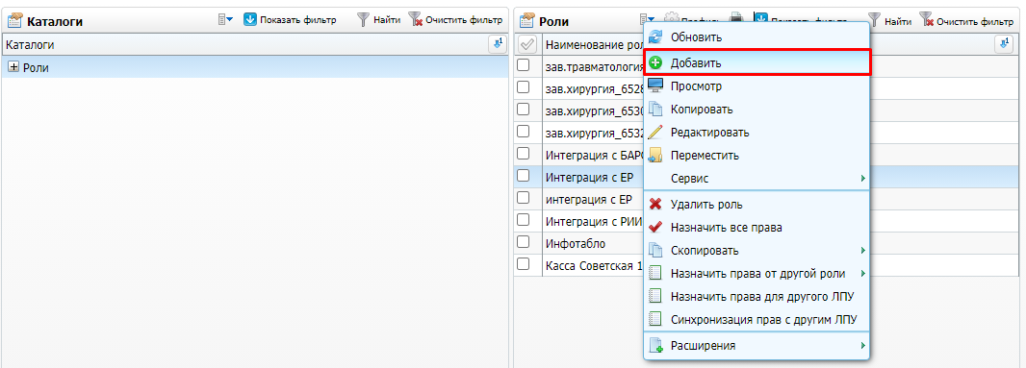

Рисунок 7 – Форма настройки ролей

* выберите пункт контекстного меню «Добавить» в блоке «Роли». Откроется окно добавления новой роли (Рисунок 8);

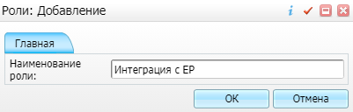

Рисунок 8 – Окно добавления новой роли

* введите наименование роли «Интеграция с ЕР» в поле «Наименование роли»;
* нажмите на кнопку «ОК». Новая роль отобразится в блоке «Роли».

## Назначение прав роли

Созданной роли «Интеграция с ЕР» необходимо назначить права для работы с разделами Системы.

Чтобы назначить права роли, выполните следующие действия:

* выберите пункт главного меню «Администратор/ Назначение прав ролям». Откроется форма назначения прав ролям (Рисунок 9);

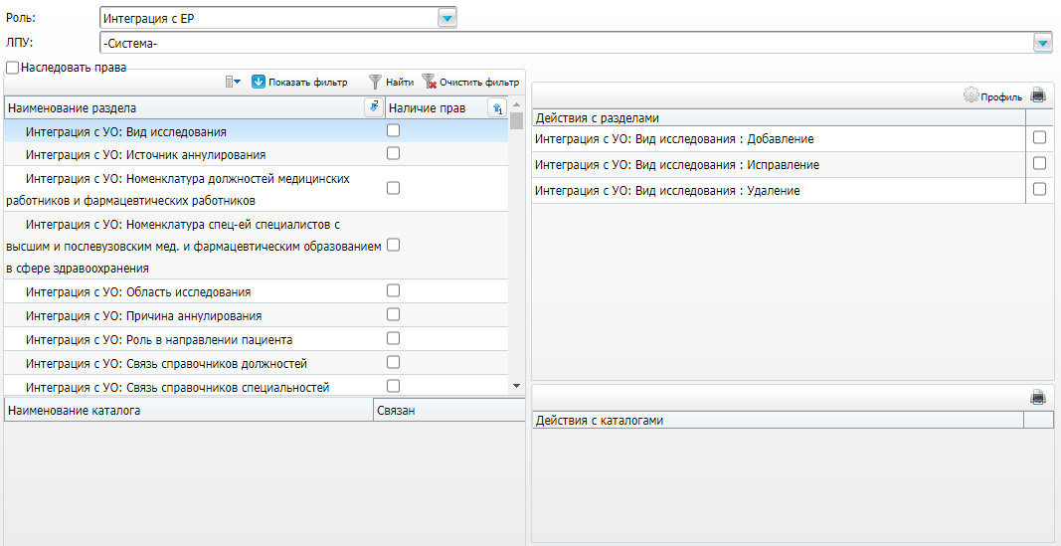

Рисунок 9 – Форма назначения прав ролям

* выберите требуемую роль «Интеграция с ЕР» в выпадающем списке «Роль»;
* выберите значение МО, для которой производится настройка, в выпадающем списке «ЛПУ»;
* назначьте права на разделы и действия с разделами, установив «флажки» в соответствующие поля (Таблица 4):
  + чтобы предоставить роли право на просмотр раздела/каталога, установите «флажок» напротив наименования этого раздела/каталога. В этом случае у роли будет право на просмотр данного раздела/каталога, но никаких действий в разделе/каталоге роль совершать не сможет;
  + чтобы предоставить роли права на действия в разделе/каталоге, выберите раздел/каталог в левой части формы. В правой части формы отобразится перечень действий данного раздела/каталога. Чтобы предоставить право на действие, установите «флажок» напротив необходимого действия.

Таблица 4 – Права роли интеграционного пользователя

|  |  |
| --- | --- |
| **Раздел** | **Права** |
| Амбулаторные талоны | * Включение в реестр; * Добавление; * Закрытие амбулаторного талона; * Закрытие амбулаторных талонов; * Исключение из реестр; * Исправление; * Перемещение в каталог; * Перемещение из каталога; * Полное сохранение; * Удаление; * Установка признака включаемости в реестр |
| Бронирование | * Добавление; * Закрытие брони ; * Закрытие брони из ЕР ; * Исправление; * Перевод брони в запись на прием; * Удаление |
| Вкладки приёмов | * Добавление; * Исправление; * Копирование полей; * Перемещение в каталог; * Перемещение из каталога; * Удаление |
| Вкладки приёмов: поля | * Добавление; * Исправление; * Удаление |
| Внешнее направление на очередь | * Добавление; * Исправление; * Удаление |
| Внешние направления | * Добавление; * Исправление; * Удаление |
| Журнал реализаций | * Добавление; * Исправление; * Перемещение в каталог; * Перемещение из каталога; * Удаление |
| Контрагенты (версионный раздел) | * Ввод даты смерти; * Генерация мнемокода; * Добавление; * Добавление карты пациента с исправлением контрагента; * Добавление с заполнением всех подчиненных таблиц; * Исправление; * Объединение двойников; * Объединение двойников полное; * Очищение даты смерти; * Перемещение в каталог; * Перемещение из каталога; * Полное удаление; * Получение ошибок и предупреждений; * Проверка перед добавлением карты пациента с исправлением контрагента; * Проверка перед полным добавлением; * Удаление |
| Контрагенты: Контакты (версионный раздел) | * Добавление; * Исправление; * Удаление |
| Контрагенты: Состояние регистрации | * Добавление; * Исправление; * Получение ошибок и предупреждений; * Удаление; |
| Лицевые счета | * Добавление; * Исправление; * Удаление |
| Назначенные графики | * Выгрузка графика в Систему; * Выгрузка графика в ФЭР; * Добавление; * Исправление; * Удаление |
| Назначенные графики: Блокировки | * Добавление; * Исправление; * Удаление; * Удаление части |
| Назначенные графики: Длительности оказания | * Добавление; * Исправление; * Удаление |
| Направления | * Добавление; * Добавление на основе направления на услуги; * Завершение записи; * Исправление; * Удаление |
| Направления: внешние услуги | * Добавление; * Исправление; * Удаление |
| Направления: услуги | * Добавление; * Завершение записи; * Исправление; * Отмена; * Удаление |
| Направления: услуги: виды оплаты | * Добавление; * Добавление с занесением в договор; * Исправление; * Удаление; * Удаление с проверкой договора |
| Направления: услуги: история изменений | * Добавление; * Исправление; * Удаление |
| Посещения | * Добавление; * Исправление; * Отмена проведения; * Полное сохранение; * Удаление |
| Посещения: диагнозы | * Добавление; * Исправление; * Удаление |
| Настройка ЕР: Параметры ЛПУ и подразделений | * Добавление; * Исправление; * Удаление |
| Настройка ЕР: Профили (версионный раздел) | * Добавление; * Исправление; * Удаление |
| Настройка ЕР: Профили: Специальности (версионный раздел) | * Добавление; * Исправление; * Удаление |
| Настройка ЕР: Профили: Услуги (версионный раздел) | * Добавление; * Исправление; * Удаление |
| Настройка ЕР: Разрешенные ЛПУ для записи в участок | * Добавление; * Исправление; * Удаление |
| Ресурсы расписания | * Добавление; * Исправление; * Удаление |
| Таблица времен расписания | * Добавление; * Исправление; * Удаление |
| Шаблоны приемов | * Добавление; * Исправление; * Копирование вкладок; * Перемещение в каталог; * Перемещение из каталога; * Удаление |
| Шаблоны приемов: вкладки | * Добавление; * Исправление; * Удаление |

## Создание интеграционного пользователя

Необходимо создать интеграционного пользователя «ER».

Чтобы зарегистрировать нового пользователя, выполните следующие действия:

* выберите пункт главного меню «Администратор/ Пользователи\роли пользователей». Откроется форма настройки пользователей (Рисунок 9);

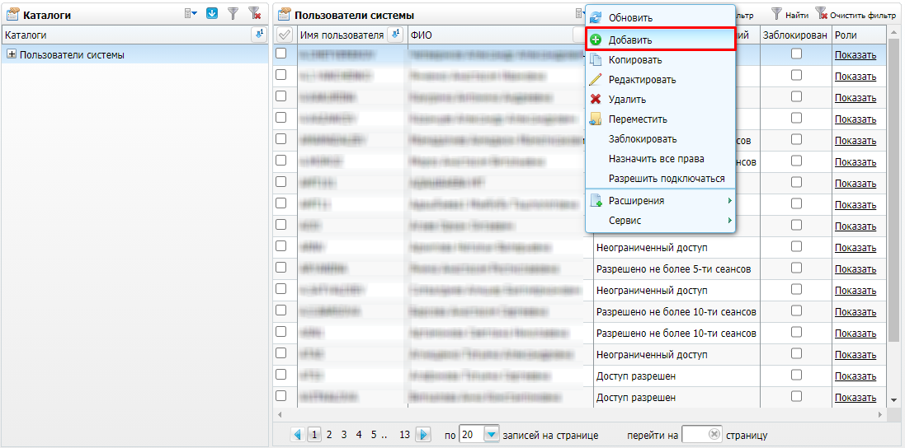

Рисунок 10 – Форма настройки пользователей

* выберите пункт контекстного меню «Добавить» в блоке «Пользователи системы». Откроется окно добавления нового пользователя (Рисунок 11);

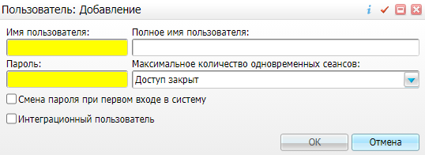

Рисунок 11 – Окно добавления нового пользователя

* заполните поля:
  + «Имя пользователя» – введите логин «ER» с клавиатуры;
  + «Пароль» – введите пароль пользователя с клавиатуры;
  + «Максимальное количество одновременных сеансов» – выберите значение «Неограниченный доступ» из выпадающего списка с помощью кнопки ;
  + «Интеграционный пользователь» – установите «флажок» в поле.
* нажмите на кнопку «ОК». Новый пользователь отобразится в блоке «Пользователи системы».

## Привязка роли к интеграционному пользователю

Необходимо назначить пользователю «ER» роль «Интеграция с ЕР».

Чтобы назначить пользователю роль, выполните следующие действия:

* выберите пункт главного меню «Администратор/ Пользователи/Роли пользователей». Откроется форма настройки пользователей (Рисунок 12);
* найдите и выберите требуемого интеграционного пользователя в блоке «Пользователи системы».

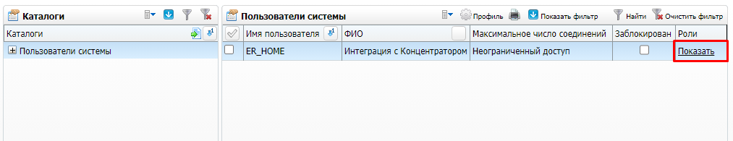

Рисунок 12 – Форма настройки пользователей

* нажмите на ссылку «Показать» в столбце «Роли». Откроется окно со списком ролей, назначенных пользователю (Рисунок 13);

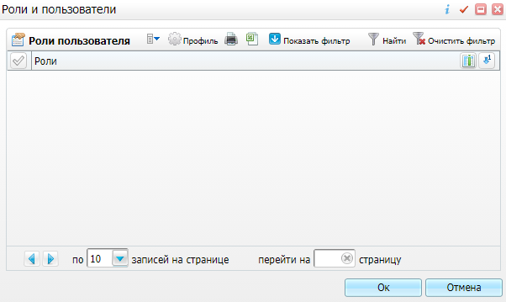

Рисунок 13 – Список ролей, назначенных пользователю

* вызовите контекстное меню и выберите пункт «Добавить». Откроется окно выбора роли (Рисунок 14);

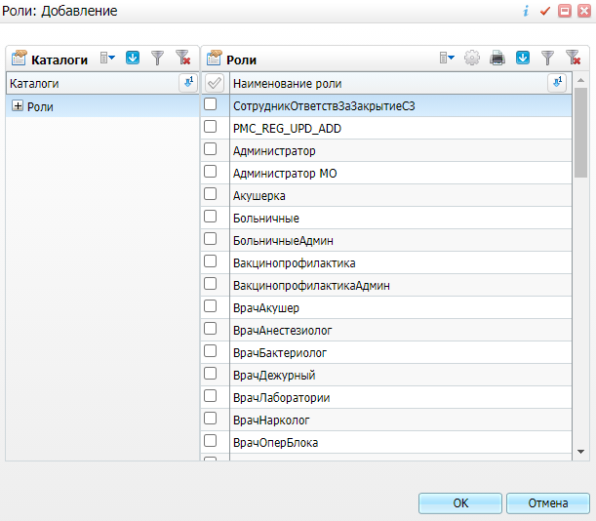

Рисунок 14 – Окно выбора роли

* выберите роль «Интеграция с ЕР», установив «флажок» в соответствующем поле (Рисунок 15);

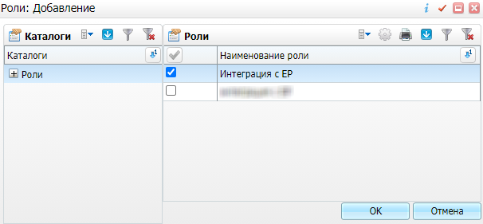

Рисунок 15 – Выбор роли «Интеграция с ЕР»

* нажмите на кнопку «ОК». Выбранная роль отобразится в окне «Роли и пользователи»;
* нажмите на кнопку «ОК» в окне «Роли и пользователи» для сохранения произведенных изменений.

# Настройка пользовательских процедур и заданий

Для взаимодействия Системы и сервиса КУ ФЭР «Запись на прием к врачу» (версия 3) необходимо настроить ряд пользовательских процедур.

## Настройка пользовательской процедуры «ER\_PORTAL\_SEND\_DATA»

Пользовательская процедура «ER\_PORTAL\_SEND\_DATA» предназначена для обновления статусов записей пациентов на приём, произведенных посредством ЕПГУ. Процедура запускается автоматически при выполнении действий, связь с которыми для неё настроена.

### Создание процедуры «ER\_PORTAL\_SEND\_DATA»

Чтобы создать пользовательскую процедуру «ER\_PORTAL\_SEND\_DATA», выполните следующие действия:

* выберите пункт главного меню «Система/ Пользовательские процедуры». Откроется форма настройки пользовательских процедур (Рисунок 16);

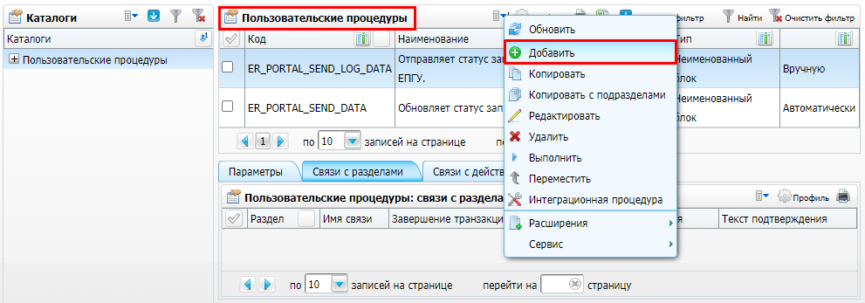

Рисунок 16– Форма настройки пользовательских процедур

* выберите пункт контекстного меню «Добавить» в блоке «Пользовательские процедуры». Откроется окно «Пользовательские процедуры: Добавление» (Рисунок 17);

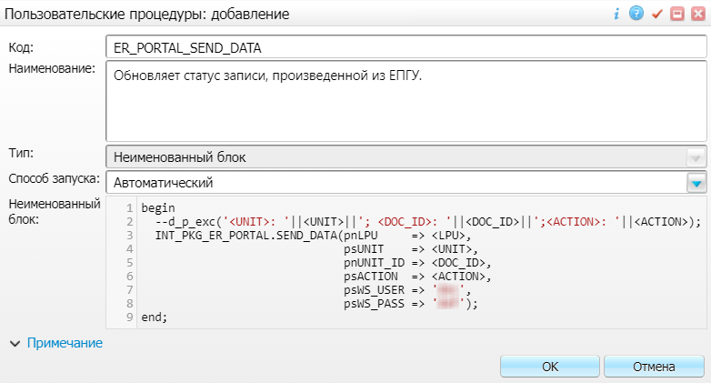

Рисунок 17 – Окно «Пользовательские процедуры: Добавление»

* заполните поля в открывшемся окне согласно приведенной ниже таблице (Таблица 5) и нажмите на кнопку «ОК».

Таблица 5 – Параметры процедуры «ER\_PORTAL\_SEND\_DATA»

|  |  |
| --- | --- |
| **Поле** | **Значение** |
| Код | ER\_PORTAL\_SEND\_DATA |
| Наименование | Обновляет статус записи, произведенной из ЕПГУ |
| Тип | Неименованный блок |
| Способ запуска | Автоматический |
| Неименованный блок | begin  INT\_PKG\_ER\_PORTAL.SEND\_DATA(pnLPU => <LPU>, psUNIT => <UNIT>, nUNIT\_ID => <DOC\_ID>, psACTION => <ACTION>, sWS\_USER => 'user', sWS\_PASS => 'password');  end; |

**Примечание** – Для процедуры «ER\_PORTAL\_SEND\_DATA» в качестве значений параметров «psWS\_USER» и «psWS\_PASS» необходимо указать логин и пароль интеграционного пользователя, настроенного ранее для взаимодействия с КУ ФЭР (см. п.3).

### Настройка связи процедуры «ER\_PORTAL\_SEND\_DATA» с разделами и действиями

Чтобы настроить связи процедуры «ER\_PORTAL\_SEND\_DATA» с разделами Системы и действиями в них, выполните следующие действия:

* выберите пункт главного меню «Система/ Пользовательские процедуры». Откроется форма настройки пользовательских процедур (Рисунок 18);
* найдите и выберите в блоке «Пользовательские процедуры» пользовательскую процедуру «ER\_PORTAL\_SEND\_DATA»;

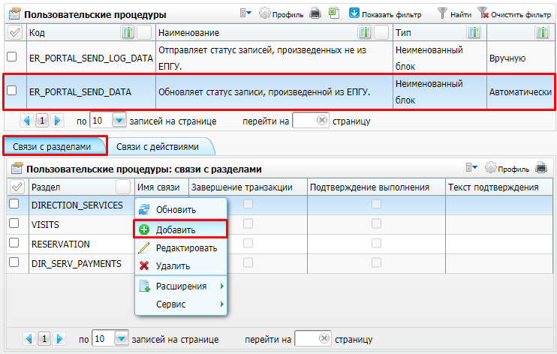

Рисунок 18 – Форма настройки пользовательских процедур

* перейдите на вкладку «Связи с разделами» и воспользуйтесь пунктом контекстного меню «Добавить». Откроется окно «Пользовательские процедуры: связи с разделами: Добавление» (Рисунок 19);

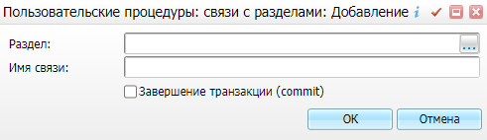

Рисунок 19 – Окно добавления связи процедуры с разделом Системы

* заполните поля в открывшемся окне согласно приведенной ниже таблице (Таблица 6) и нажмите на кнопку «ОК»;

Таблица 6 – Связи процедуры «ER\_PORTAL\_SEND\_DATA» с разделами

|  |  |  |
| --- | --- | --- |
| **Раздел** | **Имя связи** | **Завершение транзакции** |
| DIRECTION\_SERVICES | DIRECTION\_SERVICES | Нет |
| VISITS | VISITS | Нет |
| RESERVATION | RESERVATION | Нет |
| DIR\_SERV\_PAYMENTS | DIR\_SERV\_PAYMENTS | Нет |

* выберите добавленный раздел на вкладке «Связи с разделами» и перейдите на вкладку «Связи с действиями» (Рисунок 20);

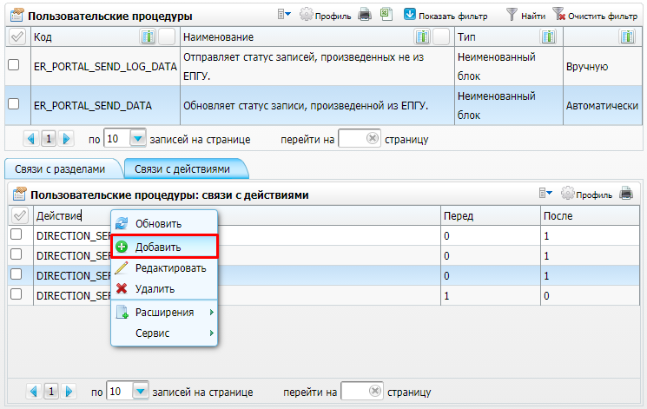

Рисунок 20 – Окно «Пользовательские процедуры». Вкладка «Связи с действиями»

* воспользуйтесь пунктом контекстного меню «Добавить». Откроется окно «Пользовательские процедуры: связи с действиями: Добавление» (Рисунок 21);

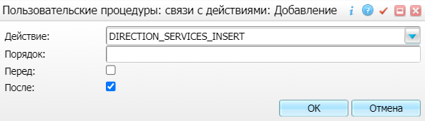

Рисунок 21 – Окно добавления связи процедуры с действием

* заполните поля в открывшемся окне согласно приведенной ниже таблице (Таблица 7) и нажмите на кнопку «ОК».

Таблица 7 – Связи процедуры «ER\_PORTAL\_SEND\_DATA» с действиями

|  |  |  |  |
| --- | --- | --- | --- |
| **Раздел** | **Действие** | **Перед** | **После** |
| DIRECTION\_SERVICES | DIRECTION\_SERVICES\_INSERT |  | _scroll_external/icons/check-20c21625212fce7071f822cb629eb7adfdbac2fc92444c894f9e85f44c6b4a99.svg |
| DIRECTION\_SERVICES\_UPDATE |  | _scroll_external/icons/check-20c21625212fce7071f822cb629eb7adfdbac2fc92444c894f9e85f44c6b4a99.svg |
| DIRECTION\_SERVICES\_CANCEL |  | _scroll_external/icons/check-20c21625212fce7071f822cb629eb7adfdbac2fc92444c894f9e85f44c6b4a99.svg |
| DIRECTION\_SERVICES\_DELETE | _scroll_external/icons/check-20c21625212fce7071f822cb629eb7adfdbac2fc92444c894f9e85f44c6b4a99.svg |  |
| VISITS | VISITS\_INSERT |  | _scroll_external/icons/check-20c21625212fce7071f822cb629eb7adfdbac2fc92444c894f9e85f44c6b4a99.svg |
| RESERVATION | RESERVATION\_UPDATE |  | _scroll_external/icons/check-20c21625212fce7071f822cb629eb7adfdbac2fc92444c894f9e85f44c6b4a99.svg |
| RESERVATION\_SET\_CLOSED |  | _scroll_external/icons/check-20c21625212fce7071f822cb629eb7adfdbac2fc92444c894f9e85f44c6b4a99.svg |
| RESERVATION\_DELETE | _scroll_external/icons/check-20c21625212fce7071f822cb629eb7adfdbac2fc92444c894f9e85f44c6b4a99.svg |  |
| DIR\_SERV\_PAYMENTS | DIR\_SERV\_PAYMENTS\_INSERT |  | _scroll_external/icons/check-20c21625212fce7071f822cb629eb7adfdbac2fc92444c894f9e85f44c6b4a99.svg |

## Настройка пользовательской процедуры «ER\_PORTAL\_SEND\_LOG\_DATA»

Пользовательская процедура «ER\_PORTAL\_SEND\_LOG\_DATA» предназначена для обновления статусов записей пациентов на приём, произведенных посредством источников, отличных от ЕПГУ. Процедура имеет тип запуска «Вручную» и запускается с помощью пользовательского задания 1 раз в сутки. При необходимости периодичность запуска задания может быть изменена.

### Создание процедуры «ER\_PORTAL\_SEND\_LOG\_DATA»

Чтобы создать пользовательскую процедуру «ER\_PORTAL\_SEND\_LOG\_DATA», выполните следующие действия:

* выберите пункт главного меню «Система/ Пользовательские процедуры». Откроется форма настройки пользовательских процедур (Рисунок 22);



Рисунок 22 – Форма настройки пользовательских процедур

* выберите каталог в блоке «Каталоги», в котором будет размещаться пользовательская процедура;
* перейдите к блоку «Пользовательские процедуры» и выберите пункт контекстного меню «Добавить». Откроется окно «Пользовательские процедуры: Добавление» (Рисунок 23);

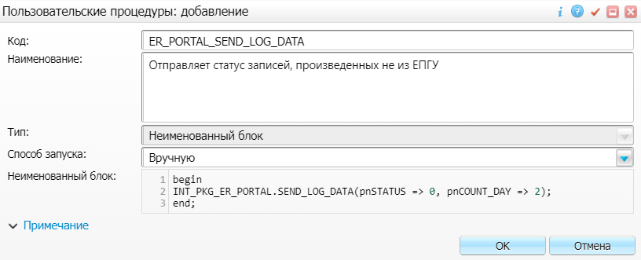

Рисунок 23 – Окно «Пользовательские процедуры: Добавление»

* заполните поля в открывшемся окне согласно таблице ниже (Таблица 8) и нажмите на кнопку «ОК»;

Таблица 8 – Параметры процедуры «ER\_PORTAL\_SEND\_LOG\_DATA»

|  |  |
| --- | --- |
| **Поле** | **Значение** |
| Код | ER\_PORTAL\_SEND\_LOG\_DATA |
| Наименование | Отправляет статус записей, произведенных не из ЕПГУ |
| Тип | Неименованный блок |
| Способ запуска | Вручную |
| Неименованный блок | begin  INT\_PKG\_ER\_PORTAL.SEND\_LOG\_DATA(pnSTATUS => 0, pnCOUNT\_DAY => 10);  end; |

**Примечание** – Для процедуры «ER\_PORTAL\_SEND\_LOG\_DATA» могут быть настроены следующие параметры:

* «pnLPU» – идентификатор МО, по которой отбираются сведения о записях пациентов на приём. По умолчанию параметр принимает пустое значение, что означает отбор сведений по всем МО. Если данный параметр не указывается во входных параметрах процедуры, то будет применено значение по умолчанию. Если требуется настроить отбор сведений по конкретной МО, то необходимо указать данный параметр во входных параметрах процедуры и присвоить ему требуемое значение (идентификатор МО);
* «pnCOUNT\_DAY» – период, за который отправляются сведения о записях пациентов на приём. Параметр имеет значение по умолчанию – 30 дней. Если данный параметр не указывается во входных параметрах процедуры, то будет применено значение по умолчанию. Если требуется изменить длительность периода, то необходимо указать данный параметр во входных параметрах процедуры и присвоить ему требуемое значение (количество дней).

### Настройка входного параметра процедуры «ER\_PORTAL\_SEND\_LOG\_DATA»

Чтобы добавить входной параметр процедуры «ER\_PORTAL\_SEND\_LOG\_DATA», выполните следующие действия:

* найдите и выберите в блоке «Пользовательские процедуры» пользовательскую процедуру «ER\_PORTAL\_SEND\_LOG\_DATA»;
* перейдите на вкладку «Параметры» и выберите пункт контекстного меню «Добавить». Откроется окно «Параметры процедуры: добавление» (Рисунок 24);

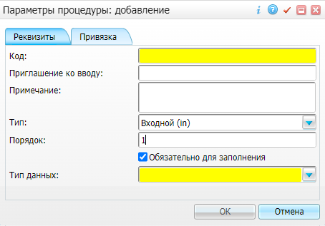

Рисунок 24 – Окно добавления параметра

* заполните поля в открывшемся окне согласно таблице ниже (Таблица 9) и нажмите на кнопку «ОК»;

Таблица 9 – Заполнение полей в окне добавления параметра

|  |  |  |
| --- | --- | --- |
| **Вкладка** | **Наименование** | **Значение** |
| Реквизиты | Код | LPU |
| Приглашение ко вводу | LPU |
| Тип | Входной (in) |
| Порядок | 1 |
| Обязательность заполнения | Да |
| Тип данных | Число |
| Привязка | Метод заполнения | ЛПУ |

### Создание пользовательского задания на запуск процедуры «ER\_PORTAL\_SEND\_LOG\_DATA»

Чтобы создать пользовательское задание, выполните следующие действия:

* выберите пункт главного меню «Система/ Пользовательские задания». Откроется форма настройки пользовательских заданий (Рисунок 25);

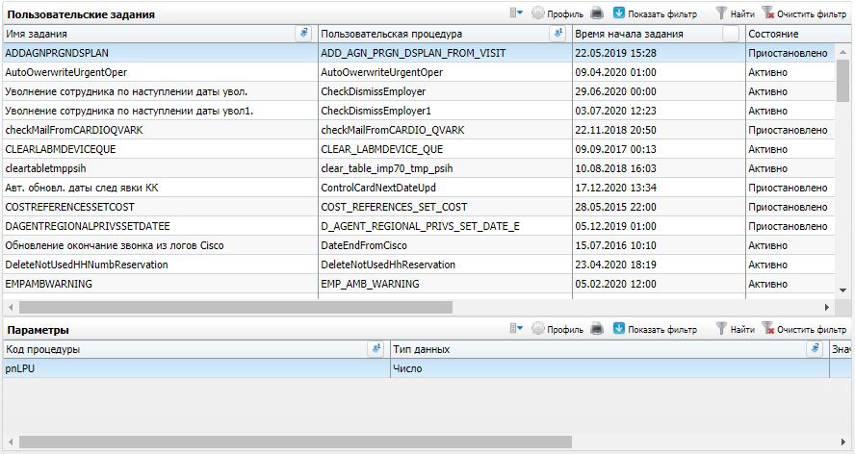

Рисунок 25 – Форма настройки пользовательских заданий

* выберите пункт контекстного меню «Добавить» в блоке «Пользовательские задания». Откроется окно «Пользовательские задания: Добавление» (Рисунок 26);

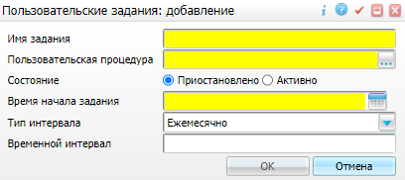

Рисунок 26 – Окно «Пользовательские задания: Добавление»

* заполните поля в открывшемся окне согласно приведенной ниже таблице (Таблица 10) и нажмите на кнопку «ОК».

Таблица 10 – Параметры пользовательского задания

|  |  |
| --- | --- |
| **Поле** | **Значение** |
| Имя задания | ERPORTALSENDLOGDATA |
| Пользовательская процедура | ER\_PORTAL\_SEND\_LOG\_DATA |
| Состояние | Установите требуемый переключатель:   * приостановлено; * активно |
| Время начала задания | Укажите время начала запуска задания |
| Тип интервала | Выберите требуемый интервал запуска задания |
| Временной интервал | Укажите временной интервал запуска задания |

# Настройка системных опций. Интеграция с КУ ФЭР. Запись на прием к врачу

## Создание системной опции «DSAllowCancelFromER»

Системная опция «DSAllowCancelFromER» добавляется в Систему для возможности настройки запрета/разрешения на отмену пациентом записи, созданной регистратором или врачом в Системе.

Чтобы создать системную опцию «DSAllowCancelFromER», выполните следующие действия:

* выберите пункт главного меню «Система/ Настройка системных опций/ Системные опции (Администратор)». Откроется форма настройки системных опций (Рисунок 27);

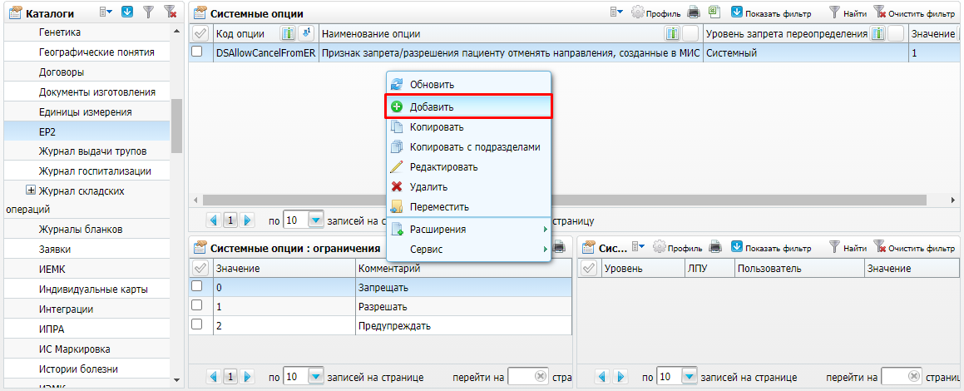

Рисунок 27 – Форма настройки системных опций

* выберите каталог в блоке «Каталоги», в котором будет размещаться системная опция;
* перейдите к блоку «Системные опции» и воспользуйтесь пунктом контекстного меню «Добавить». Откроется окно «Системные опции: добавление» (Рисунок 28);

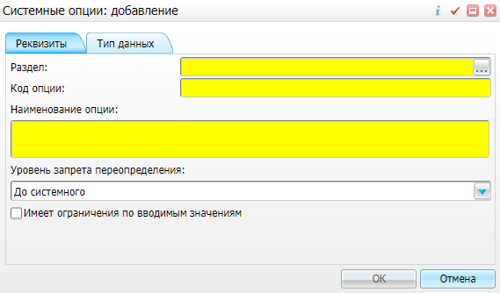

Рисунок 28 – Окно добавления системной опции

* заполните поля в открывшемся окне согласно приведенной ниже таблице (Таблица 11) и нажмите на кнопку «ОК»;

Таблица 11 – Параметры системной опции «DSAllowCancelFromER»

|  |  |
| --- | --- |
| **Поле** | **Значение** |
| Вкладка «Реквизиты» | |
| Раздел | DIRECTION\_SERVICES |
| Код опции | DSAllowCancelFromER |
| Наименование опции | Признак запрета/разрешения пациенту отменять направления, созданные в Системе |
| Уровень запрета переопределения | До системного |
| Имеет ограничения по вводимым значениям | Флажок установлен |
| Вкладка «Тип данных» | |
| Тип данных | Число |

* выберите в списке созданную системную опцию «DSAllowCancelFromER» (Рисунок 29);

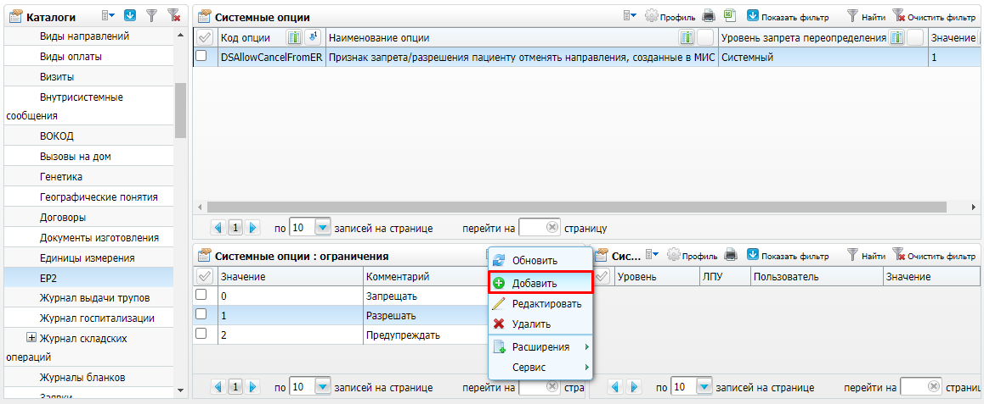

Рисунок 29 – Форма настройки системных опций

* перейдите к блоку «Системные опции: ограничения» и воспользуйтесь пунктом контекстного меню «Добавить». Откроется окно «Системные опции: ограничения: добавление» (Рисунок 30);

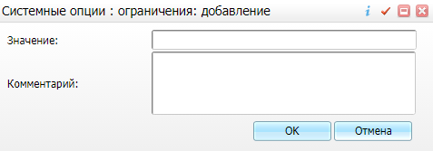

Рисунок 30 – Окно добавления значения системной опции

* заполните поля в открывшемся окне согласно приведенной ниже таблице (Таблица 12) и нажмите на кнопку «ОК».

Таблица 12 – Значения системной опции «DSAllowCancelFromER»

|  |  |  |  |
| --- | --- | --- | --- |
| **Поле** | **Значение 1** | **Значение 2** | **Значение 3** |
| Значение | 0 | 1 | 2 |
| Комментарий | Запрещать | Разрешать | Предупреждать |

## Создание системной опции «PGUCallCenterExSyst»

Системная опция «PGUCallCenterExSyst» добавляется в Систему для возможности настройки передачи в КУ ФЭР сведений о записях пациента, сделанных через кол-центр.

Чтобы создать системную опцию «PGUCallCenterExSyst», выполните следующие действия:

* выберите пункт главного меню «Система/ Настройка системных опций/ Системные опции (Администратор)». Откроется форма настройки системных опций (Рисунок 31);



Рисунок 31 – Форма настройки системных опций

* выберите каталог в блоке «Каталоги», в котором будет размещаться системная опция;
* перейдите к блоку «Системные опции» и воспользуйтесь пунктом контекстного меню «Добавить». Откроется окно «Системные опции: добавление» (Рисунок 32);



Рисунок 32 – Окно добавления системной опции

* заполните поля в открывшемся окне согласно приведенной ниже таблице (Таблица 13) и нажмите на кнопку «ОК».

Таблица 13 – Параметры системной опции «PGUCallCenterExSyst»

|  |  |
| --- | --- |
| **Поле** | **Значение** |
| Вкладка «Реквизиты» | |
| Раздел | INT\_ER\_NOTICE |
| Код опции | PGUCallCenterExSyst |
| Наименование опции | Коды внешних систем, передаваемых в ЕПГУ в качестве колл-центра |
| Уровень запрета переопределения | До системного |
| Имеет ограничения по вводимым значениям | Флажок не установлен |
| Вкладка «Тип данных» | |
| Тип данных | Строка |
| Значение | call\_center |

**Примечание** – В качестве значения системной опции «PGUCallCenterExSyst» могут быть перечислены коды нескольких внешних систем для кол-центра через «;».

# Настройка дополнительных свойств

## Создание дополнительного свойства «FED\_DIV\_OID»

Чтобы создать дополнительное свойство «FED\_DIV\_OID», выполните следующие действия:

* выберите пункт главного меню «Система/ Дополнительные свойства: настройка». Откроется форма настройки дополнительных свойств (Рисунок 39);

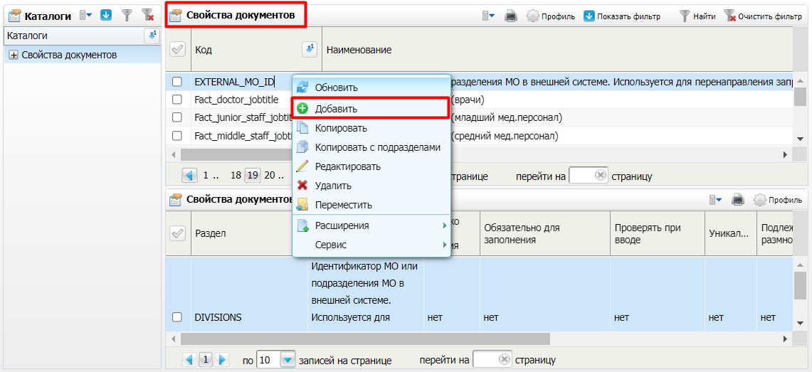

Рисунок 39 – Форма настройки дополнительных свойств

* выберите каталог в блоке «Каталоги», в котором будет размещаться дополнительное свойство;
* перейдите к блоку «Свойства документов» и выберите пункт контекстного меню «Добавить». Откроется окно «Свойства документов: добавление» (Рисунок 40);

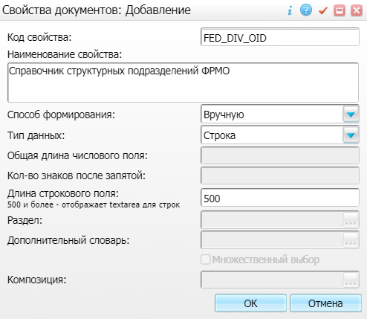

Рисунок 40 – Окно добавления дополнительного свойства

* заполните поля в открывшемся окне согласно приведенной ниже таблице (Таблица 16) и нажмите на кнопку «Ок»;

Таблица 16 – Параметры дополнительного свойства «FED\_DIV\_OID»

|  |  |
| --- | --- |
| **Наименование поля** | **Значение** |
| Код свойства | FED\_DIV\_OID |
| Наименование свойства | Справочник структурных подразделений ФРМО |
| Способ формирования | Вручную |
| Тип данных | Строка |
| Длина строкового поля | 500 |

* выберите в списке созданное дополнительное свойство «FED\_DIV\_OID» (Рисунок 41);

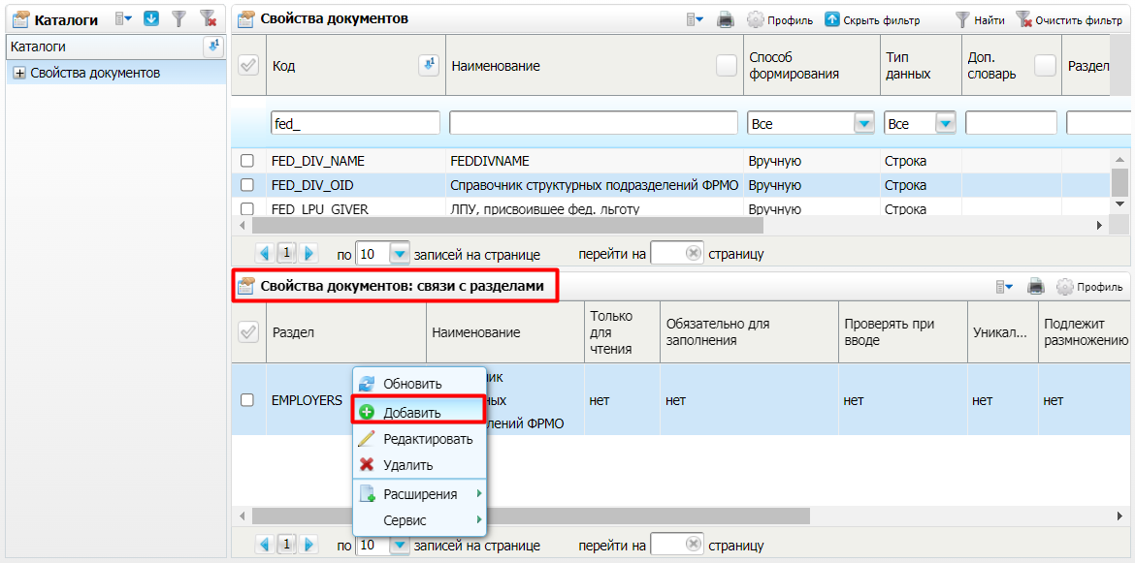

Рисунок 41 – Форма настройки дополнительных свойств

* перейдите к блоку «Свойства документов: связи с разделами» и выберите пункт контекстного меню «Добавить». Откроется окно «Свойства документов: связи с разделами» (Рисунок 42);

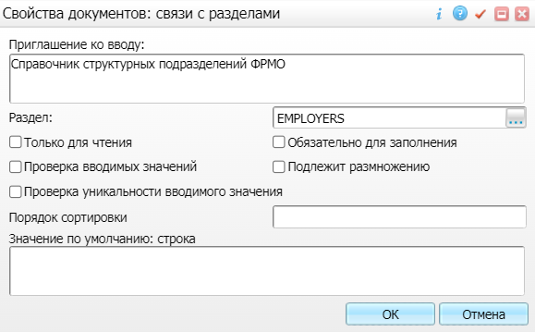

Рисунок 42 – Окно добавления связи дополнительного свойства с разделом Системы

* заполните поля в открывшемся окне согласно приведенной ниже таблице (Таблица 17) и нажмите на кнопку «ОК».

Таблица 17 – Параметры связи дополнительного свойства «FED\_DIV\_OID» с разделом Системы

|  |  |
| --- | --- |
| **Наименование поля** | **Значение** |
| Приглашение ко вводу | Справочник структурных подразделений ФРМО |
| Раздел | EMPLOYERS |
| Только для чтения | Нет |
| Обязательно для заполнения | Нет |
| Проверка вводимых значений | Нет |
| Проверка уникальности вводимого значения | Нет |
| Подлежит размножению | Нет |
| Порядок сортировки | 1 |

# Настройка справочников

## Перечень используемых справочников

Для успешного взаимодействия Системы и сервиса КУ ФЭР «Запись на прием к врачу» (версия 3) необходимо загрузить в Систему ряд справочников ФНСИ (Таблица 20), которые затем следует сопоставить справочникам Системы.

Таблица 20 – Справочники, используемые при взаимодействии Системы и КУ ФЭР

|  |  |  |  |
| --- | --- | --- | --- |
| **OID справочника** | **Наименование справочника** | **Код раздела Системы** | **Код сопоставляемого справочника** |
| 1.2.643.5.1.13.13.11.1461 | Реестр медицинских организаций Российской Федерации | FN\_REGISTER\_MO2 | LPUDICT |
| 1.2.643.5.1.13.13.11.1102 | ФРМР. Должности медицинского персонала | FN\_FRMR\_POSTS | JOBTITLES |
| 1.2.643.5.1.13.13.11.1066 | Номенклатура специальностей специалистов, имеющих медицинское и фармацевтическое образование | FN\_RMR\_SERTSPECS | SPECIALITIES |
| 1.2.643.5.1.13.13.99.2.114 | ФРМО. Справочник структурных подразделений | FN\_FRMO\_DIV | DIVISIONS |
| 1.2.643.5.1.13.13.11.1002 | Должности медицинских и фармацевтических работников | FN\_POST\_MEDPHARMPROF\_EM | JOBTITLES |
| 1.2.643.5.1.13.13.99.2.639 | ФРМО. Типы врачебных участков | FN\_SITE\_TYPES | SITE\_TYPES |

## Загрузка справочников ФНСИ

Чтобы загрузить федеральные справочники в Систему, выполните следующие действия:

* выберите пункт главного меню «Система/ Импорт/ Федеральная НСИ/ Добавление справочников». Откроется форма загрузки справочников (Рисунок 47);

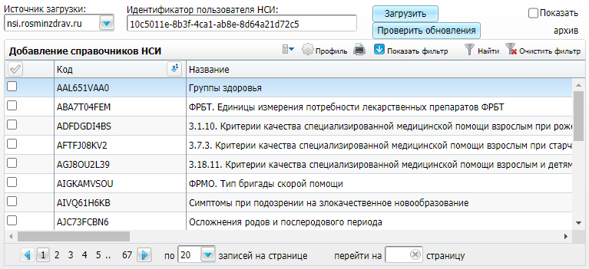

Рисунок 47 -- Форма загрузки федеральных справочников

* выберите в выпадающем списке «Источник загрузки» значение «**nsi.rosminzdrav.ru**»;
* укажите при необходимости ключ пользователя в поле «Идентификатор пользователя НСИ»;
* нажмите на кнопку «Загрузить». Справочники ФНСИ отобразятся в списке «Добавление справочников НСИ»;
* найдите в списке справочник ФНСИ, загружаемый в Систему, и выберите пункт контекстного меню «Установить раздел». Откроется окно установки раздела (Рисунок 48);

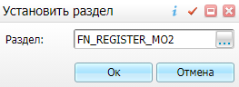

Рисунок 48 – Окно установки раздела для загружаемого справочника

* укажите в поле «Раздел» раздел Системы (таблицу), в котором будет храниться содержимое загружаемого справочника ФНСИ, и нажмите на кнопку «Ок»;
* снова выберите в списке справочник ФНСИ с установленным разделом и выберите пункт контекстного меню «Загрузить содержимое». Начнется процесс загрузки содержимого справочника в установленный раздел Системы.

## Сопоставление справочников Системы и ФНСИ

Чтобы сопоставить значения справочников ФНСИ и Системы, выполните следующие действия:

* выберите пункт главного меню «Система/ Импорт/ Федеральная НСИ/ Связь со справочниками МИС». Откроется форма сопоставления значений справочников (Рисунок 49);

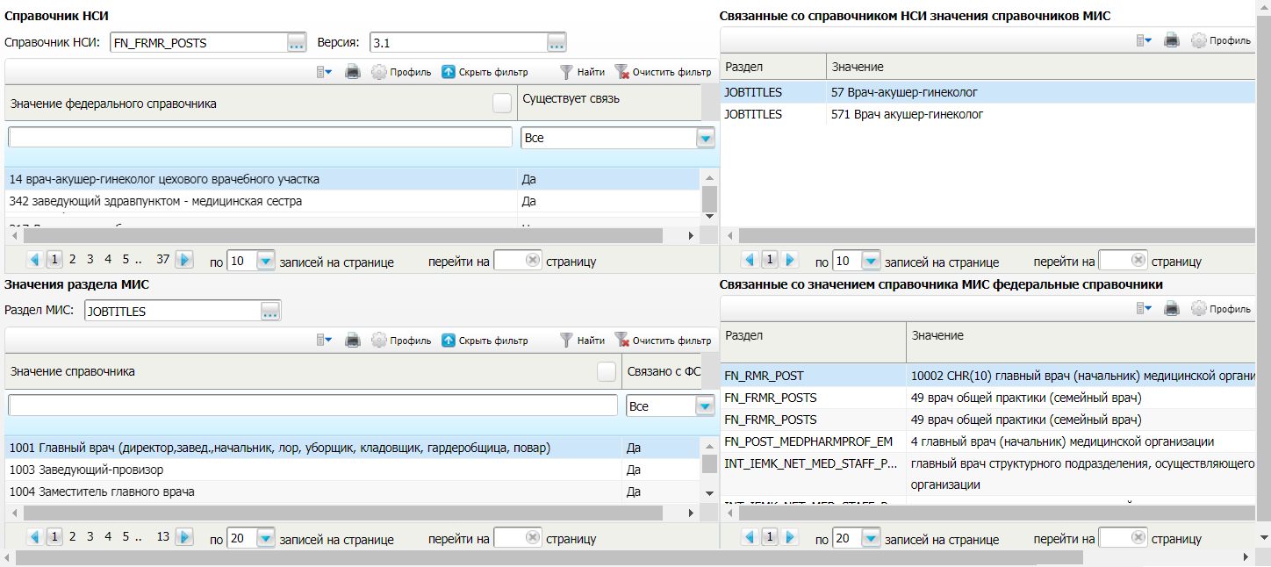

Рисунок 49 – Форма сопоставления справочников Системы и ФНСИ

* укажите в поле «Справочник НСИ» требуемый федеральный справочник. В блоке «Справочник НСИ» отобразится содержимое выбранного справочника;
* укажите в поле «Раздел МИС» сопоставляемый справочник Системы. В блоке «Значения раздела МИС» отобразится содержимое выбранного справочника;
* сопоставьте значения выбранных справочников следующим образом:
  + выберите в списке значение федерального справочника;
  + выберите в списке значение справочника Системы и выберите пункт контекстного меню «Добавить связь со справочником НСИ». Выбранные значения справочников будут сопоставлены.

**Примечание** – Рекомендуется сопоставить следующие значения справочника НСИ «ФРМР. Должности медицинского персонала»:

* допустимо использование значений для взрослого населения:
  + врач-терапевт (код 109);
  + врач по медицинской профилактике (код 71);
  + фельдшер (код 195);
  + врачи-специалисты (код родительской записи 12).
* допустимо использование значений для несовершеннолетних:
  + врач-педиатр (код 58);
  + фельдшер (код 195);
  + врачи-специалисты (код родительской записи 12).

# Настройка видимости МО и подразделений для КУ ФЭР

Для успешного взаимодействия Системы и сервиса КУ ФЭР «Запись на прием к врачу» (версия 3) необходимо настроить видимость МО и ее подразделений для КУ ФЭР в Системе.

## Настройка видимости МО для КУ ФЭР

Чтобы настроить видимость МО для КУ ФЭР, выполните следующие действия:

* выберите пункт главного меню «Настройки/ Настройки ЕР, концентратора/ Настройки ЛПУ для ЕР». Откроется форма настройки МО и ее подразделений (Рисунок 50);

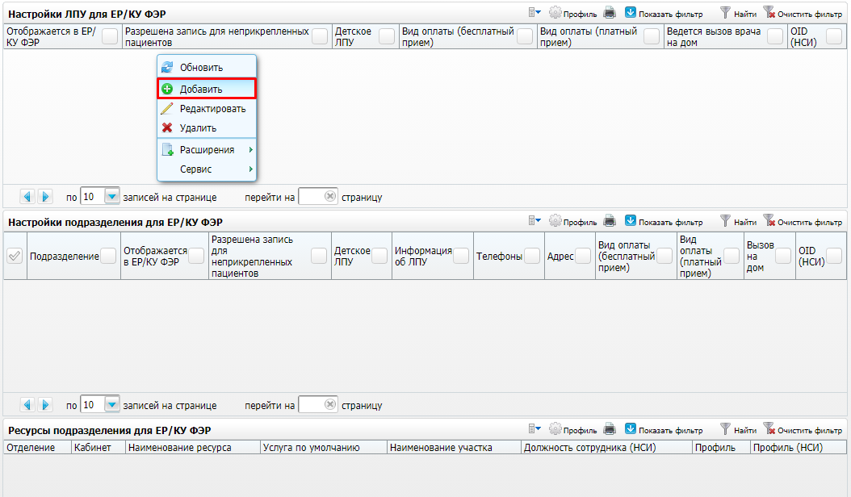

Рисунок 50 – Форма настройки МО для КУ ФЭР

* перейдите к блоку «Настройки ЛПУ для ЕР/КУ ФЭР» и выберите пункт контекстного меню «Добавить». Откроется окно «Интеграция с ЕР: настройка МО: Добавление» (Рисунок 51);

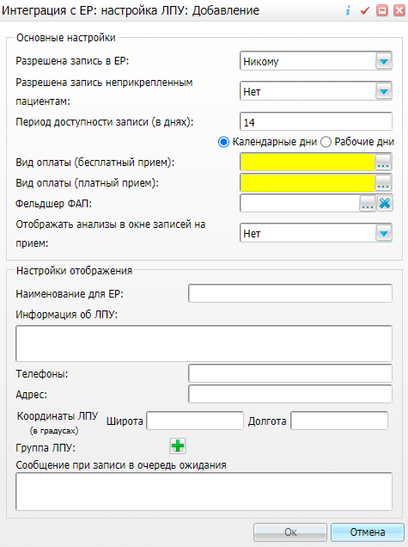

Рисунок 51 – Окно настройки видимости МО для КУ ФЭР

* заполните поля в открывшемся окне согласно приведенной ниже таблице (Таблица 21) и нажмите на кнопку «Ок».

Таблица 21 – Параметры видимости МО для КУ ФЭР

|  |  |  |
| --- | --- | --- |
| **Наименование поля** | **Обязательность** | **Описание** |
| Основные настройки | | |
| Разрешена запись в ЕР | _scroll_external/icons/check-20c21625212fce7071f822cb629eb7adfdbac2fc92444c894f9e85f44c6b4a99.svg | Признак, разрешена ли запись пациентов на услуги текущей МО и, если разрешена, то какой категории населения.  Выберите требуемое значение из выпадающего списка:   * «Никому» – в этом случае МО не отображается для записи пациентов на услуги; * «Всем» – в этом случае МО отображается для записи пациентов на услуги и запись доступна всем категория населения; * «Только взрослому населению» – в этом случае МО отображается для записи пациентов на услуги, а запись доступна только взрослому населению (пациенты с 18 лет); * «Только детскому населению» – в этом случае МО отображается для записи пациентов на услуги, а запись доступна только детскому населению (пациенты до 18 лет). Это значение используется детскими поликлиниками для ограничения записи в МО взрослого населения.   Значение данного поля может быть переопределено для подразделения МО |
| Разрешена запись неприкрепленным пациентам | _scroll_external/icons/check-20c21625212fce7071f822cb629eb7adfdbac2fc92444c894f9e85f44c6b4a99.svg | Признак, разрешена ли запись неприкрепленных пациентов на услуги текущей МО.  Выберите требуемое значение из выпадающего списка:   * «Да» – в этом случае МО отображается для записи неприкрепленных пациентов на услуги. Признак необходим для областных МО, где нет прикрепленного населения; * «Нет» – в этом случае МО не отображается для записи неприкрепленных пациентов на услуги.   Значение данного поля может быть переопределено для подразделения МО.  **Пример** – *МО может принимать неприкрепленных пациентов (устанавливается значение «Да»), но одно из ее подразделений принимает только прикрепленных пациентов (устанавливается значение «Нет»). В этом случае графики такого подразделения будут отображаться для записи только пациентам, которые прикреплены к этому подразделению, а графики других подразделений МО – всем пациентам* |
| Период доступности записи (в днях) |  | Период отображения расписания для записи пациентов на услуги, начиная с текущей даты.  **Пример** – *Если значение поля равно «14», то все графики этой МО будут доступны для записи пациентам на 14 дней вперед.*  Выберите из календаря с помощью кнопки _scroll_external/attachments/image2020-10-13_10-8-0-8aeb927ef0ce0953a2b84325ffdf660478540955a85e23e46667c017a56735a2.png.  Значение данного поля может быть переопределено для подразделения МО. Разные подразделения МО могут открывать графики для записи пациентам на разное количество дней вперед |
| Календарные дни/ Рабочие дни | _scroll_external/icons/check-20c21625212fce7071f822cb629eb7adfdbac2fc92444c894f9e85f44c6b4a99.svg | Вид дней, применяемых при подсчете периода отображения расписания для записи пациентов на услуги.  Установите один из указанных переключателей |
| Вид оплаты (бесплатный прием) | _scroll_external/icons/check-20c21625212fce7071f822cb629eb7adfdbac2fc92444c894f9e85f44c6b4a99.svg | Вид оплаты, на который будут записаны пациенты при выборе бесплатного типа приема в текущей МО.  Выберите из справочника с помощью кнопки _scroll_external/attachments/image2021-8-3_13-2-32-44f4eb35a580d6bb8e201a939b73d3fe52a2201994395892c871f03ff02ddfac.png. В открывшемся справочнике «Виды оплат» выберите подходящее значение и нажмите на кнопку «Оk».  Значение данного поля может быть переопределено для подразделения МО |
| Вид оплаты (платный прием) | _scroll_external/icons/check-20c21625212fce7071f822cb629eb7adfdbac2fc92444c894f9e85f44c6b4a99.svg | Вид оплаты, на который будут записаны пациенты при выборе платного типа приема в текущей МО.  Выберите из справочника с помощью кнопки _scroll_external/attachments/image2021-8-3_13-2-32-44f4eb35a580d6bb8e201a939b73d3fe52a2201994395892c871f03ff02ddfac.png. В открывшемся справочнике «Виды оплат» выберите подходящее значение и нажать на кнопку «Оk».  Значение данного поля может быть переопределено для подразделения МО |
| Фельдшер ФАП |  | Фельдшер(-ы) фельдшерско-акушерского пункта текущей МО.  Выберите из справочника с помощью кнопки _scroll_external/attachments/image2021-8-3_13-2-32-44f4eb35a580d6bb8e201a939b73d3fe52a2201994395892c871f03ff02ddfac.png. В открывшемся справочнике «Персонал» установите «флажок» рядом с подходящим значением и нажмите на кнопку «Оk». Может быть выбрано более одного значения справочника |
| Отображать анализы в окне записей на прием | _scroll_external/icons/check-20c21625212fce7071f822cb629eb7adfdbac2fc92444c894f9e85f44c6b4a99.svg | Признак отображения записей на анализы в Личном кабинете пользователя.  Выберите требуемое значение из выпадающего списка:   * «Да» – в этом случае записи на анализы отображаются в Личном кабинете пользователя; * «Нет» – в этом случае записи на анализы не отображаются в Личном кабинете пользователя |
| Настройки отображения | | |
| Наименование для ЕР |  | Наименование МО, которое будет отображаться пациентам при записи на услуги.  Введите значение поля с клавиатуры.  Это поле можно использовать для сокращения наименования МО до понятного для пользователя названия.  **Пример** – *«Муниципальное учреждение здравоохранения «Городская поликлиника №1» можно сократить до «МУЗ «Городская поликлиника №1».*  Если поле не заполнено, а запись пациентов на услуги текущей МО разрешена, то пациентам будет отображаться полное наименование МО |
| Информация о ЛПУ |  | Любая дополнительная информация о МО.  Введите значение поля с клавиатуры |
| Телефоны |  | Номера контактных телефонов регистратуры МО.  Введите значение поля с клавиатуры.  У подразделений МО также могут быть свои телефоны |
| Адрес |  | Адрес МО (индекс, область, населенный пункт, улица, дом). Адрес отображается при записи пациентов на услуги и в расписании под наименованием МО.  Введите значение поля с клавиатуры.  У подразделений МО также могут быть адреса, отличные от адреса самой МО |
| Координаты ЛПУ (в градусах) |  | Широта и долгота места расположения МО.  Введите значение поля с клавиатуры |
| Группа ЛПУ |  | Группа МО.  Добавьте значение с помощью кнопки _scroll_external/attachments/image2021-8-3_12-54-37-5db1457af3f388b194645edb42bd8c3045532ff56c0a2f63342b249de16306e3.png. При этом отображается поле с кнопкой _scroll_external/attachments/image2021-8-3_13-2-32-44f4eb35a580d6bb8e201a939b73d3fe52a2201994395892c871f03ff02ddfac.png. Нажмите на кнопку, открывается справочник «Группы ЛПУ». В открывшемся справочнике выберите подходящее значение и нажмите на кнопку «Оk».  Может быть указано более одной группы МО с помощью повторного нажатия на кнопку _scroll_external/attachments/image2021-8-3_12-54-37-5db1457af3f388b194645edb42bd8c3045532ff56c0a2f63342b249de16306e3.png |
| Сообщение при записи в очередь ожидания |  | Текст сообщения, отображаемый пациентам при записи в очередь ожидания.  Введите значение поля с клавиатуры |

## Настройка видимости подразделения МО для КУ ФЭР

После настройки параметров видимости МО выполните аналогичную настройку для подразделений МО.

Чтобы настроить видимость подразделения МО для КУ ФЭР, выполните следующие действия:

* выберите пункт главного меню «Настройки/ Настройки ЕР, концентратора/ Настройки ЛПУ для ЕР». Откроется форма настройки МО и ее подразделений (Рисунок 52);

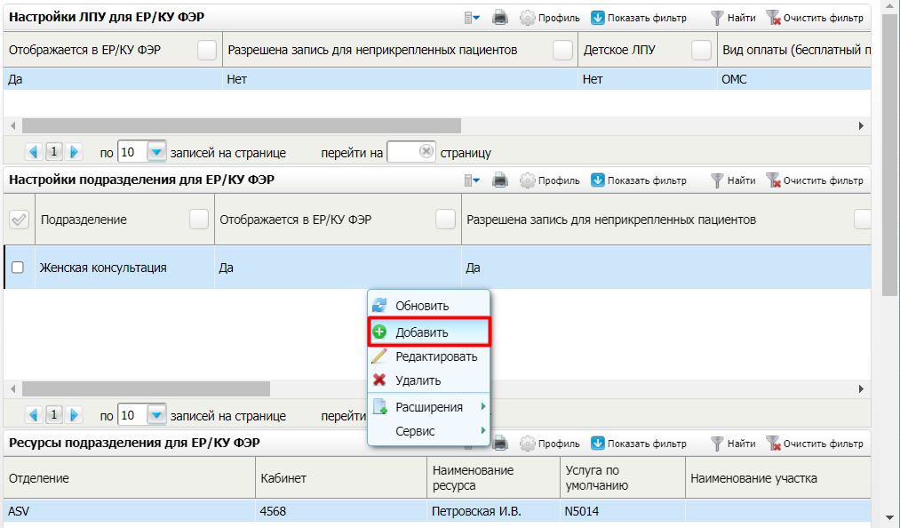

Рисунок 52 – Форма настройки МО для КУ ФЭР

* перейдите к блоку «Настройки подразделения для ЕР/КУ ФЭР» и выберите пункт контекстного меню «Добавить». Откроется окно «Интеграция с ЕР: настройка ЛПУ: Добавление» (Рисунок 53);

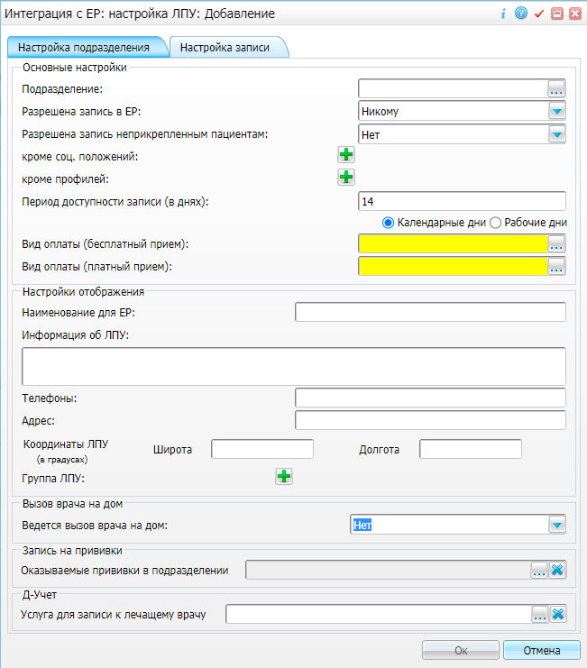

Рисунок 53 – Окно настройки видимости подразделения МО для КУ ФЭР

* заполните поля в открывшемся окне согласно приведенной ниже таблице (Таблица 22) и нажмите на кнопку «Ок».

Таблица 22 – Параметры видимости подразделения МО для КУ ФЭР

|  |  |  |
| --- | --- | --- |
| **Наименование поля** | **Обязательность** | **Пояснение** |
| Вкладка «Настройка подразделения» | | |
| Подразделение | _scroll_external/icons/check-20c21625212fce7071f822cb629eb7adfdbac2fc92444c894f9e85f44c6b4a99.svg | Подразделение МО, видимость которого настраивается для КУ ФЭР.  Выберите из справочника с помощью кнопки _scroll_external/attachments/image2021-8-3_13-2-32-44f4eb35a580d6bb8e201a939b73d3fe52a2201994395892c871f03ff02ddfac.png. В открывшемся справочнике «Подразделения ЛПУ» установите «флажок» рядом с подходящим значением и нажмите на кнопку «Оk» |
| Разрешена запись в ЕР | _scroll_external/icons/check-20c21625212fce7071f822cb629eb7adfdbac2fc92444c894f9e85f44c6b4a99.svg | Признак, разрешена ли запись пациентов на услуги текущего подразделения МО и, если разрешена, то какой категории населения.  Выберите требуемое значение из выпадающего списка:   * «Никому» – в этом случае МО не отображается для записи пациентов на услуги; * «Всем» – в этом случае МО отображается для записи пациентов на услуги и запись доступна всем категория населения; * «Только взрослому населению» – в этом случае МО отображается для записи пациентов на услуги, а запись доступна только взрослому населению (пациенты с 18 лет); * «Только детскому населению» – в этом случае МО отображается для записи пациентов на услуги, а запись доступна только детскому населению (пациенты до 18 лет). Это значение используется детскими поликлиниками для ограничения записи в МО взрослого населения |
| Разрешена запись неприкрепленным пациентам | _scroll_external/icons/check-20c21625212fce7071f822cb629eb7adfdbac2fc92444c894f9e85f44c6b4a99.svg | Признак, разрешена ли запись неприкрепленных пациентов на услуги текущего подразделения МО.  Выберите требуемое значение из выпадающего списка:   * «Да» – в этом случае подразделение МО отображается для записи неприкрепленных пациентов на услуги; * «Нет» – в этом случае подразделение МО не отображается для записи неприкрепленных пациентов на услуги |
| Кроме соц. положений |  | Социальное положение пациентов, которым доступна запись на услуги текущего подразделения МО даже при отсутствии у них прикрепления.  Поле отображается и доступно для заполнения только в том случае, если в поле «Разрешена запись неприкрепленным пациентам» указано значение «Нет».  Добавьте значение с помощью кнопки _scroll_external/attachments/image2021-8-3_12-54-37-5db1457af3f388b194645edb42bd8c3045532ff56c0a2f63342b249de16306e3.png. При этом отображается поле с кнопкой _scroll_external/attachments/image2021-8-3_13-2-32-44f4eb35a580d6bb8e201a939b73d3fe52a2201994395892c871f03ff02ddfac.png. Нажмите на кнопку, откроется справочник «Социальные положения». В открывшемся справочнике установите «флажок» рядом с подходящим значением и нажать на кнопку «Оk».  Укажите более одного социального положения с помощью повторного нажатия на кнопку _scroll_external/attachments/image2021-8-3_12-54-37-5db1457af3f388b194645edb42bd8c3045532ff56c0a2f63342b249de16306e3.png |
| кроме профилей |  | Профили помощи, на услуги по которым доступна запись пациентов даже при отсутствии у них прикрепления.  Поле отображается и доступно для заполнения только в том случае, если в поле «Разрешена запись неприкрепленным пациентам» указано значение «Нет».  Добавьте значение с помощью кнопки _scroll_external/attachments/image2021-8-3_12-54-37-5db1457af3f388b194645edb42bd8c3045532ff56c0a2f63342b249de16306e3.png. При этом отображается поле с кнопкой _scroll_external/attachments/image2021-8-3_13-2-32-44f4eb35a580d6bb8e201a939b73d3fe52a2201994395892c871f03ff02ddfac.png. Нажмите на кнопку, откроется справочник «Профили». В открывшемся справочнике установите «флажок» рядом с подходящим значением и нажмите на кнопку «Оk».  Укажите более одного профиля помощи с помощью повторного нажатия на кнопку _scroll_external/attachments/image2021-8-3_12-54-37-5db1457af3f388b194645edb42bd8c3045532ff56c0a2f63342b249de16306e3.png |
| Период доступности записи (в днях) |  | Период отображения расписания для записи пациентов на услуги, начиная с текущей даты.  **Пример** – *Если значение поля равно «14», то все графики этого подразделения МО будут доступны для записи пациентам на 14 дней вперед.*  Выберите из календаря с помощью кнопки _scroll_external/attachments/image2020-10-13_10-8-0-8aeb927ef0ce0953a2b84325ffdf660478540955a85e23e46667c017a56735a2.png |
| Календарные дни/ Рабочие дни | _scroll_external/icons/check-20c21625212fce7071f822cb629eb7adfdbac2fc92444c894f9e85f44c6b4a99.svg | Вид дней, применяемых при подсчете периода отображения расписания для записи пациентов на услуги.  Устанавливается один из указанных переключателей |
| Вид оплаты (бесплатный прием) | _scroll_external/icons/check-20c21625212fce7071f822cb629eb7adfdbac2fc92444c894f9e85f44c6b4a99.svg | Вид оплаты, на который будут записаны пациенты при выборе бесплатного типа приема в текущем подразделении МО.  Выберите из справочника с помощью кнопки _scroll_external/attachments/image2021-8-3_13-2-32-44f4eb35a580d6bb8e201a939b73d3fe52a2201994395892c871f03ff02ddfac.png. В открывшемся справочнике «Виды оплат» выберите подходящее значение и нажмите на кнопку «Оk» |
| Вид оплаты (платный прием) | _scroll_external/icons/check-20c21625212fce7071f822cb629eb7adfdbac2fc92444c894f9e85f44c6b4a99.svg | Вид оплаты, на который будут записаны пациенты при выборе платного типа приема в текущем подразделении МО.  Выберите из справочника с помощью кнопки _scroll_external/attachments/image2021-8-3_13-2-32-44f4eb35a580d6bb8e201a939b73d3fe52a2201994395892c871f03ff02ddfac.png. В открывшемся справочнике «Виды оплат» выберите подходящее значение и нажмите на кнопку «Оk» |
| Наименование для ЕР |  | Наименование подразделения МО, которое будет отображаться пациентам при записи на услуги.  Введите значение поля с клавиатуры.  Это поле можно использовать для сокращения наименования подразделения МО до понятного для пользователя названия.  **Пример** – *«Муниципальное учреждение здравоохранения «Городская поликлиника №1» можно сократить до «МУЗ «Городская поликлиника №1».*  Если поле не заполнено, а запись пациентов на услуги текущей МО разрешена, то пациентам будет отображаться полное наименование МО |
| Информация о ЛПУ |  | Любая дополнительная информация о подразделении МО.  Введите значение поля с клавиатуры |
| Телефоны |  | Номера контактных телефонов подразделения МО.  Введите значение поля с клавиатуры |
| Адрес |  | Адрес подразделения МО (индекс, область, населенный пункт, улица, дом). Адрес отображается при записи пациентов на услуги и в расписании под наименованием подразделения МО.  Введите значение поля с клавиатуры |
| Координаты ЛПУ (в градусах) |  | Широта и долгота места расположения подразделения МО.  Введите значение поля с клавиатуры |
| Группа ЛПУ |  | Группа МО.  Добавьте значение с помощью кнопки _scroll_external/attachments/image2021-8-3_12-54-37-5db1457af3f388b194645edb42bd8c3045532ff56c0a2f63342b249de16306e3.png. При этом отображается поле с кнопкой _scroll_external/attachments/image2021-8-3_13-2-32-44f4eb35a580d6bb8e201a939b73d3fe52a2201994395892c871f03ff02ddfac.png. Нажмите на кнопку, откроется справочник «Группы ЛПУ». В открывшемся справочнике выберите подходящее значение и нажмите на кнопку «Оk».  Укажите более одной группы МО с помощью повторного нажатия на кнопку _scroll_external/attachments/image2021-8-3_12-54-37-5db1457af3f388b194645edb42bd8c3045532ff56c0a2f63342b249de16306e3.png |
| Ведется вызов врача на дом |  | Признак, оказывает ли текущее подразделение МО услугу вызова врача на дом.  Выберите требуемое значение из выпадающего списка:   * «Да» – в этом случае подразделение МО отображается пациенту при оформлении услуги вызова врача на дом; * «Нет» – в этом случае подразделение МО не отображается пациенту при оформлении услуги вызова врача на дом |
| Услуга для вызова на дом (дети) |  | Услуга, оказываемая пациентам-детям (до 18 лет) при вызове врача на дом.  Поле отображается и доступно для заполнения только в том случае, если в поле «Ведется вызов врача на дом» указано значение «Да».  Выберите из справочника с помощью кнопки _scroll_external/attachments/image2021-8-3_13-2-32-44f4eb35a580d6bb8e201a939b73d3fe52a2201994395892c871f03ff02ddfac.png. В открывшемся справочнике «ЛПУ: оказываемые услуги» установите «флажок» рядом с подходящим значением и нажмите на кнопку «Оk» |
| Услуга для вызова на дом (взрослые) |  | Услуга, оказываемая пациентам-взрослым (с 18 лет) при вызове врача на дом.  Поле отображается и доступно для заполнения только в том случае, если в поле «Ведется вызов врача на дом» указано значение «Да».  Выберите из справочника с помощью кнопки _scroll_external/attachments/image2021-8-3_13-2-32-44f4eb35a580d6bb8e201a939b73d3fe52a2201994395892c871f03ff02ddfac.png. В открывшемся справочнике «ЛПУ: оказываемые услуги» установите «флажок» рядом с подходящим значением и нажмите на кнопку «Оk» |
| Время вызова на дом (дети) |  | График услуги вызова врача на дом, оказываемой пациентам-детям (до 18 лет).  Поле отображается и доступно для заполнения только в том случае, если в поле «Ведется вызов врача на дом» указано значение «Да» и заполнено поле «Услуга для вызова на дом (дети)».  Выберите время с помощью кнопки _scroll_external/attachments/image2021-8-3_13-2-32-44f4eb35a580d6bb8e201a939b73d3fe52a2201994395892c871f03ff02ddfac.png. Откроется окно «Настройка ЕР: графики», в котором выберите нужное значение и нажмите на кнопку «Ок» |
| Время вызова на дом (взрослые) |  | График услуги вызова врача на дом, оказываемой пациентам-взрослым (с 18 лет).  Поле отображается и доступно для заполнения только в том случае, если в поле «Ведется вызов врача на дом» указано значение «Да» и заполнено поле «Услуга для вызова на дом (взрослые)».  Выберите время с помощью кнопки _scroll_external/attachments/image2021-8-3_13-2-32-44f4eb35a580d6bb8e201a939b73d3fe52a2201994395892c871f03ff02ddfac.png. Откроется окно «Настройка ЕР: графики», в котором выберите нужное значение и нажмите на кнопку «Ок» |
| Вкладка «Настройка записи» | | |
| Тип интервала |  | Тип интервала графика, для которого настраивается уведомление, отображаемое пациентам при записи на услуги.  Выберите требуемое значение из выпадающего списка |
| Уведомление |  | Текст уведомления, отображаемый пациентам при записи на услуги в заданный интервал графика.  Введите значение поля с клавиатуры |
| Отделение |  | Отделение, в которое настраивается запись для других подразделений.  Выберите значение из выпадающего списка с помощью кнопки |
| Подразделения |  | Подразделения, для которых настраивается запись в выбранное отделение настраиваемого подразделения.  Добавьте значение с помощью кнопки _scroll_external/attachments/image2021-8-3_12-54-37-5db1457af3f388b194645edb42bd8c3045532ff56c0a2f63342b249de16306e3.png. При этом отображается поле с кнопкой _scroll_external/attachments/image2021-8-3_13-2-32-44f4eb35a580d6bb8e201a939b73d3fe52a2201994395892c871f03ff02ddfac.png. Нажмите на кнопку, откроется справочник «Подразделения ЛПУ». В открывшемся справочнике выберите подходящее значение и нажмите на кнопку «Оk».  Укажите более одного подразделения с помощью повторного нажатия на кнопку _scroll_external/attachments/image2021-8-3_12-54-37-5db1457af3f388b194645edb42bd8c3045532ff56c0a2f63342b249de16306e3.png |
| Цели прикрепления |  | Цели прикрепления, которым должен соответствовать пациент для получения услуг в выбранном отделении.  Добавьте значение с помощью кнопки _scroll_external/attachments/image2021-8-3_12-54-37-5db1457af3f388b194645edb42bd8c3045532ff56c0a2f63342b249de16306e3.png. При этом отображается поле с кнопкой . Нажмите на данную кнопку и выберите значение из выпадающего списка.  Укажите более одной цели с помощью повторного нажатия на кнопку _scroll_external/attachments/image2021-8-3_12-54-37-5db1457af3f388b194645edb42bd8c3045532ff56c0a2f63342b249de16306e3.png |
| Период доступности записи (в днях) |  | Период доступности расписания для записи в отделение в днях.  Введите значение с клавиатуры |
| Календарные дни/ Рабочие дни | _scroll_external/icons/check-20c21625212fce7071f822cb629eb7adfdbac2fc92444c894f9e85f44c6b4a99.svg | Тип дней, указанных в поле «Период доступности записи (в днях)».  Установите один из указанных переключателей |

## Настройка доступности записи на прием по прикреплению

Прикрепление пациента влияет на доступность врачей и услуг МО для записи из ЕПГУ. Если у подразделения МО разрешена запись неприкрепленным пациентам, то пациенту при записи отображаются все врачи этого подразделения, за исключением врачей имеющих участки. Участковые врачи отображаются пациенту, если участок прикрепления пациента совпадает с участком врача.

Если у подразделения МО не разрешена запись неприкрепленным пациентам, то:

* если пациент прикреплен к МО без указания подразделения, ему отображаются для записи врачи, у которых нет участков, из всех подразделений МО;
* если пациент прикреплен к подразделению МО, ему отображаются все врачи этого подразделения, у которых нет участков. Врачи других подразделений не отображаются, если у этих подразделений не разрешена запись неприкрепленным пациентам;
* если пациент прикреплен к участку подразделения МО, ему отображаются все врачи подразделения, у которых нет участков и врачи, участок которых соответствует участку прикрепления пациента. Врачи других подразделений не отображаются, если у этих подразделений не разрешена запись неприкрепленным пациентам.

Настройка доступности специалистов может быть изменена путем настройки доступности записи в отделение подразделения.

### Доступность записи в другое подразделение МО

Настройка выполняется для ограничения доступности записи к специалистам пациентам с определенной целью прикрепления.

Для настройки в Системе:

* выберите пункт главного меню «Настройки/ Настройки ЕР/ Настройки ЛПУ для ЕР». Откроется форма настройки ЛПУ (Рисунок 54);

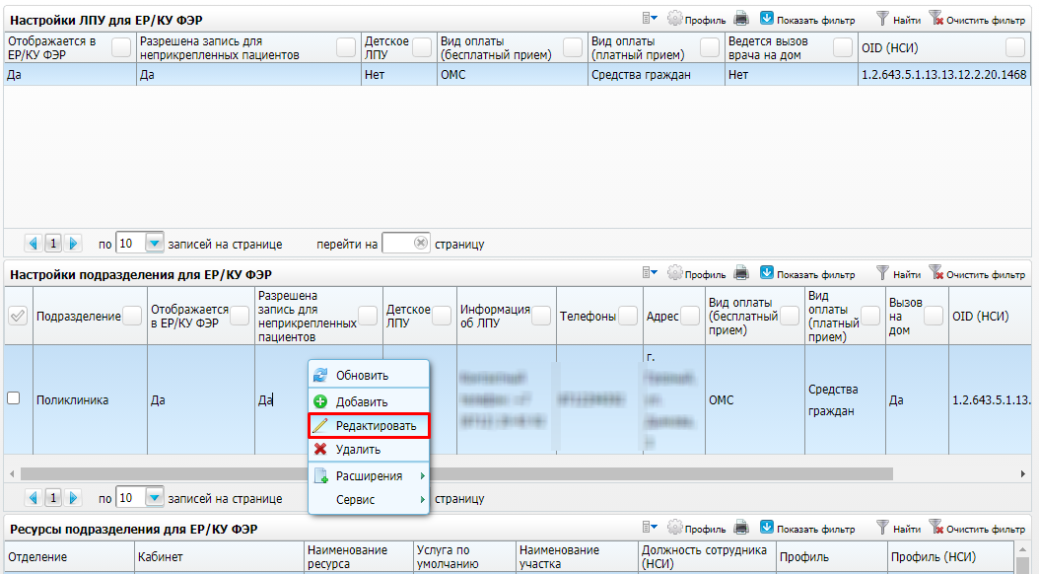

Рисунок 54 – Форма настройки ЛПУ

* выберите подразделение, в которое необходимо ограничить доступ записи пациентам с определенной целью прикрепления;
* вызовите контекстное меню и выберите пункт «Редактировать». Откроется окно «Интеграция с ЕР: настройка ЛПУ: редактирование» (Рисунок 55);

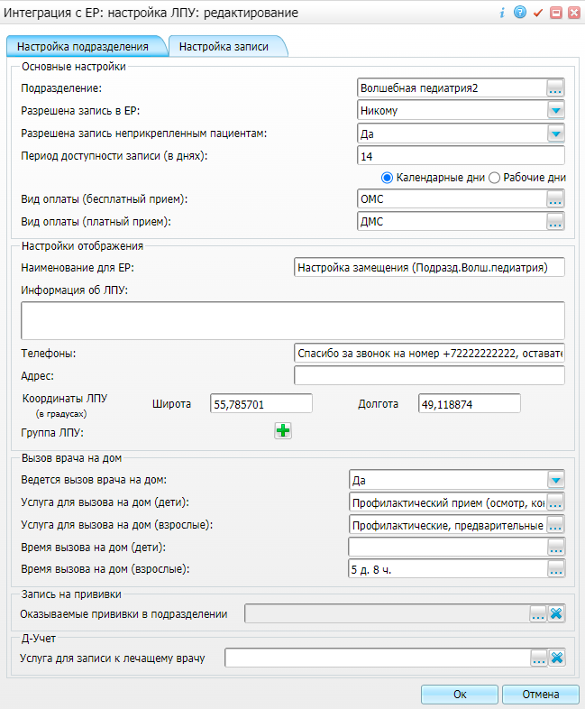

Рисунок 55 – Окно «Интеграция с ЕР: настройка ЛПУ: редактирование»

* перейдите на вкладку «Настройка записи» (Рисунок 56);

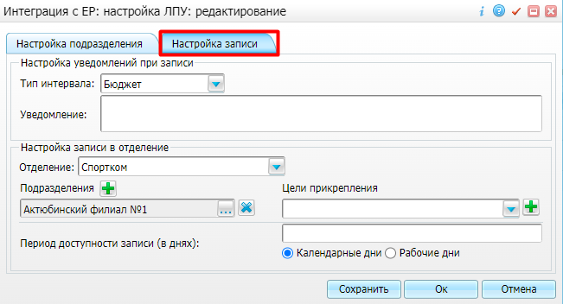

Рисунок 56 – Окно «Интеграция с ЕР: настройка ЛПУ: редактирование». Вкладка «Настройка записи»

* выберите отделение подразделения в поле «Отделение»;
* нажмите на кнопку _scroll_external/attachments/image2021-8-3_18-45-43-72a924157c565b9bd497949ee792daa301451f436108c0cccfd68e7e50bd8f01.png в поле «Подразделения» для добавления подразделения;
* выберите настраиваемое подразделение с помощью кнопки _scroll_external/attachments/image2021-8-3_19-49-7-e71b12045e773ca439c7d052b261aab86b1404599a30fb16f5ea06ef361a281b.png в поле «Подразделения»;
* выберите цели прикрепления, которым доступна запись в это отделение, в поле «Цель прикрепления»;
* нажмите на кнопку «Сохранить» для сохранения настроек по данному отделению;
* нажмите на кнопку «Ок» для сохранения последних изменений и закрытия окна настроек.

# Настройка врачей

Для успешного взаимодействия Системы и сервиса КУ ФЭР «Запись на прием к врачу» (версия 3) необходимо убедиться в том, что в Систему внесена вся необходимая информация о врачах, на приём к которым могут записаться пациенты. Передаваемая в КУ ФЭР информация о таких врачах в обязательном порядке должна включать ФИО, дату рождения, пол, адресные данные, СНИЛС, специальность и должность врача, а также оказываемые им услуги.

**Примечание** – Отсутствие перечисленной информации о врачах приведет к ошибкам при взаимодействии Системы и КУ ФЭР.

## Настройка персональных данных врача

Чтобы отредактировать персональные данные контрагента, являющего врачом МО, выполните следующие действия:

* выберите пункт главного меню «Словари/ Контрагенты/ Контрагенты физ. лица». Откроется форма настройки контрагентов (Рисунок 57);

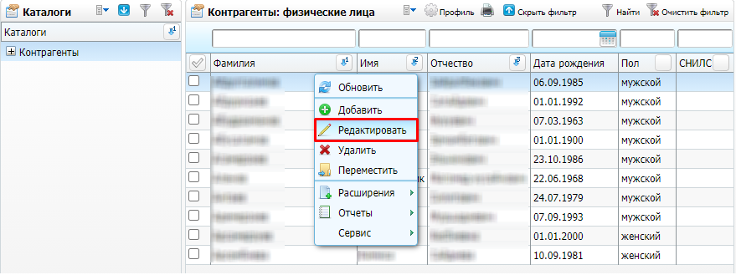

Рисунок 57 – Форма настройки контрагентов

* выберите требуемый каталог в блоке «Каталоги» (например, «Сотрудники»);
* перейдите к блоку «Контрагенты: физические лица» и выберите требуемого сотрудника;
* вызовите контекстное меню и выберите пункт «Редактировать». Откроется окно «Контрагенты: Редактирование» (Рисунок 58);

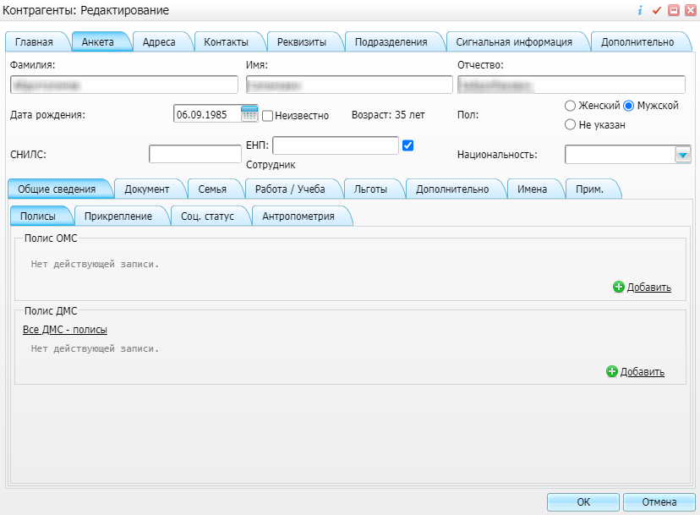

Рисунок 58 – Окно редактирования контрагента

* перейдите на вкладку «Анкета» и проверьте наличие необходимой информации о контрагенте согласно приведенной ниже таблице (Таблица 23);

Таблица 23 – Основные параметры контрагента

|  |  |
| --- | --- |
| **Наименование поля** | **Пояснение** |
| Фамилия | Фамилия контрагента.  Введите значение поля с клавиатуры |
| Имя | Имя контрагента.  Введите значение поля с клавиатуры |
| Отчество | Отчество контрагента.  Введите значение поля с клавиатуры |
| Дата рождения | Дата рождения контрагента.  Выберите из календаря с помощью кнопки _scroll_external/attachments/image2020-10-13_10-8-0-8aeb927ef0ce0953a2b84325ffdf660478540955a85e23e46667c017a56735a2.png |
| Пол | Пол контрагента.  Установите один из переключателей:   * женский; * мужской; * не указан |
| СНИЛС | СНИЛС контрагента.  Введите значение поля с клавиатуры |

* перейдите на вкладку «Адреса» и проверьте наличие адресных данных контрагента. У контрагента должен быть заведен хотя бы один адрес, данные по которому заполняются согласно приведенной ниже таблице (Таблица 24);

Таблица 24 – Адресные данные контрагента

|  |  |
| --- | --- |
| **Наименование** | **Пояснение** |
| Фактический адрес совпадает с адресом регистрации | Признак совпадения адресов регистрации и проживания контрагента.  Установите «флажок», если адрес регистрации контрагента совпадает с адресом его фактического проживания. Если адреса не совпадают, то снимите «флажок». При этом отобразится блок «По прописке (регистрации)» для ввода адреса регистрации контрагента |
| Фактический/ По прописке: | Блоки для ввода адресов проживания и регистрации контрагента. Добавьте адрес с помощью кнопки «Добавить» |
| Основной | Признак основного адреса контрагента.  Установите «флажок», если текущий адрес имеет приоритет перед остальными адресными данными того же типа |
| Тип адреса | Тип адреса контрагента.  Установите следующие «флажки»:   * «Фактический» – если текущий адрес является фактическим адресом проживания контрагента; * «Регистрации» – если текущий адрес является адресом регистрации (прописки) контрагента |
| Район | Район проживания/прописки контрагента.  Выберите из справочника с помощью кнопки _scroll_external/attachments/image2021-8-3_13-2-32-a76dd63e7702d1d9a5875dd81e5f996e3cbb80ce33a75e890663e55812fe7240.png  В открывшемся справочнике «Районы» установите «флажок» рядом с подходящим значением и нажмите на кнопку «Оk» |
| Адрес | Адрес проживания/прописки контрагента.  Выберите из справочника с помощью кнопки _scroll_external/attachments/image2021-8-3_13-2-32-a76dd63e7702d1d9a5875dd81e5f996e3cbb80ce33a75e890663e55812fe7240.png  Откроется окно «Географические понятия», в котором нажмите на наименование подходящего адресного объекта. Выбранное значение автоматически загрузится в поле «Адрес» |
| Дом | Номер дома, в котором проживает/прописан контрагент.  Введите значение поля с клавиатуры |
| Литера дома | Литера дома, в котором проживает/прописан контрагент.  Введите значение поля с клавиатуры |
| Корпус | Номер корпуса, в котором проживает/прописан контрагент.  Введите значение поля с клавиатуры |
| Квартира | Номер квартиры, в которой проживает/прописан контрагент.  Введите значение поля с клавиатуры |
| Литера квартиры | Литера квартиры, в которой проживает/прописан контрагент.  Введите значение поля с клавиатуры |
| Строение | Номер строения, в котором проживает/прописан контрагент.  Введите значение поля с клавиатуры |
| Индекс | Почтовый индекс контрагента.  Введите значение поля с клавиатуры |
| Городской житель | Признак городского жителя.  Установите «флажок», если контрагент является городским жителем |
| Ввести вручную для пациентов из других регионов (примечание) | Адрес проживания контрагента из другого региона. Поле заполняется в случае, если контрагент проживает/прописан в другом регионе.  Введите значение поля с клавиатуры |
| Дата действия с ... по | Период действия адресных данных контрагента.  Даты начала и окончания действия выберите из календаря с помощью кнопки _scroll_external/attachments/image2020-10-13_10-8-0-8aeb927ef0ce0953a2b84325ffdf660478540955a85e23e46667c017a56735a2.png |

* нажмите на кнопку «ОК» для сохранения внесенных изменений.

## Настройка профессиональных данных врача

Чтобы отредактировать профессиональные данные врача МО, выполните следующие действия:

* выберите пункт главного меню «Настройки/ Настройки персонала». Откроется форма настройки персонала (Рисунок 59);

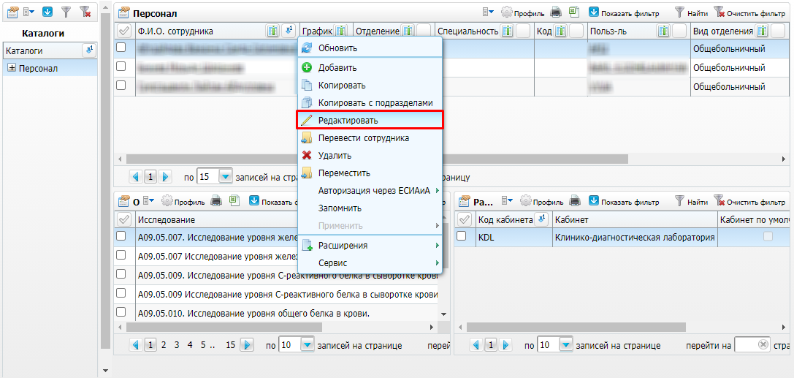

Рисунок 59 – Форма настройки персонала

* выберите требуемый каталог в блоке «Каталоги»;
* перейдите к блоку «Персонал» и выберите требуемого врача;
* вызовите контекстное меню и выберите пункт «Редактировать». Откроется окно «Персонал: Редактирование» (Рисунок 60);

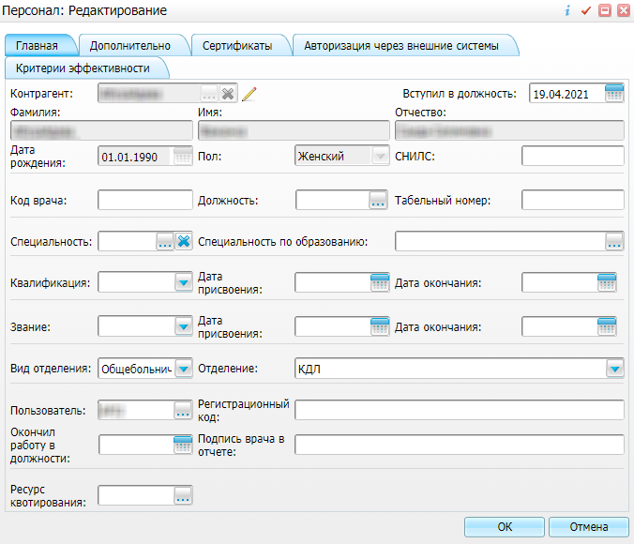

Рисунок 60 – Окно редактирования персонала

* перейдите на вкладку «Главная» и проверьте наличие необходимой информации о враче согласно приведенной ниже таблице (Таблица 25);

Таблица 25 – Основные параметры врача

|  |  |
| --- | --- |
| **Наименование поля** | **Пояснение** |
| Должность | Должность врача.  Выберите из справочника с помощью кнопки _scroll_external/attachments/image2021-8-3_13-2-32-a76dd63e7702d1d9a5875dd81e5f996e3cbb80ce33a75e890663e55812fe7240.png. В открывшемся справочнике «Должности» установите «флажок» рядом с подходящим значением и нажмите на кнопку «Оk» |
| Специальность | Специальность врача.  Выберите из справочника с помощью кнопки _scroll_external/attachments/image2021-8-3_13-2-32-a76dd63e7702d1d9a5875dd81e5f996e3cbb80ce33a75e890663e55812fe7240.png. В открывшемся справочнике «Специальности» установите «флажок» рядом с подходящим значением и нажмите на кнопку «Оk» |

* перейдите на вкладку «Дополнительно» и проверьте наличие необходимой информации о враче согласно приведенной ниже таблице (Таблица 26);

Таблица 26 – Дополнительные параметры врача

|  |  |
| --- | --- |
| **Наименование поля** | **Пояснение** |
| Справочник структурных подразделений ФРМО | OID структурного подразделения МО, в котором работает врач.  Введите значение поля с клавиатуры |

* нажмите на кнопку «ОК» для сохранения внесенных изменений.

## Настройка оказываемых врачом услуг

Чтобы сформировать список услуг, которые оказывает врач, выполните следующие действия:

* выберите пункт главного меню «Настройки/ Настройки персонала». Откроется форма настройки персонала (Рисунок 61);

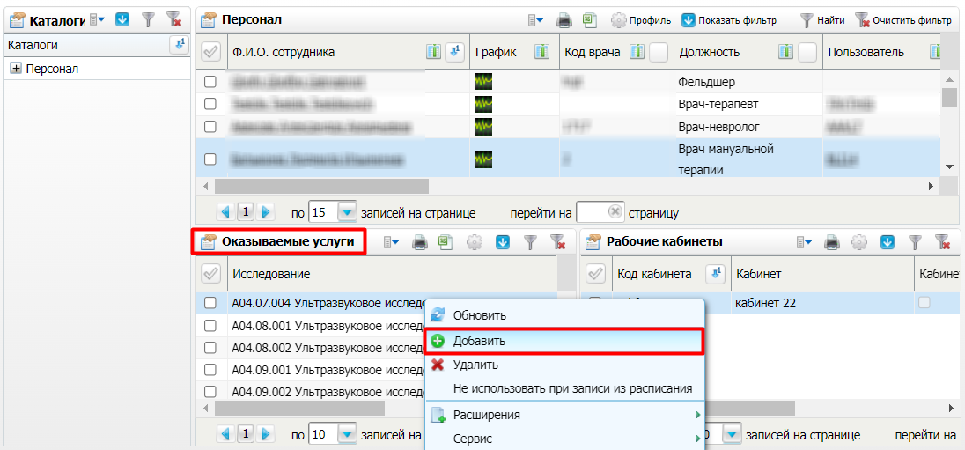

Рисунок 61 – Форма настройки персонала

* выберите требуемый каталог в блоке «Каталоги»;
* перейдите к блоку «Персонал» и выберите требуемого врача;
* перейдите к блоку «Оказываемые услуги» и воспользуйтесь пунктом контекстного меню «Добавить». Откроется окно «ЛПУ: оказываемые услуги» (Рисунок 62);

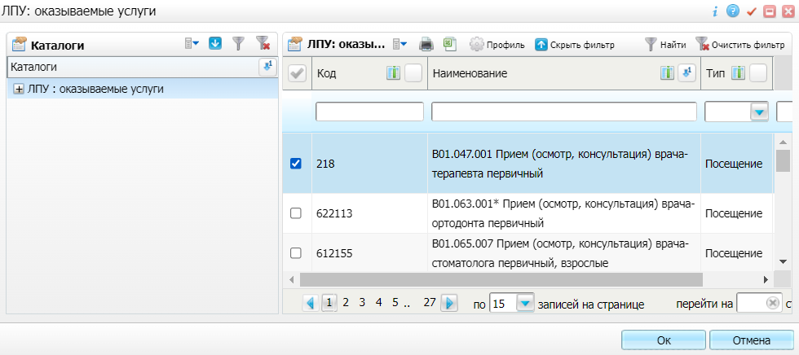

Рисунок 62 – Справочник услуг

* найдите и выберите в открывшемся окне услугу, оказываемую врачом, установив соответствующий услуге «флажок». Может быть выбрано более одной услуги;
* нажмите на кнопку «Ок». Выбранные услуги отобразятся в блоке «Оказываемые услуги».

# Настройка интервалов графиков

## Настройка доступности типа интервала для КУ ФЭР

Чтобы настроить интервалы графиков, выполните следующие действия:

* выберите пункт главного меню «Настройки/ Настройка графиков работ/ Интервалы графиков». Откроется форма настройки интервалов графиков (Рисунок 63);

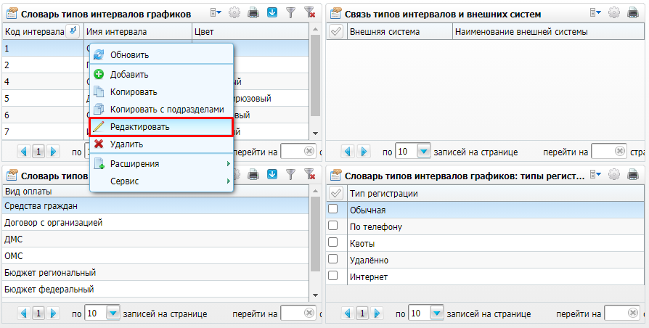

Рисунок 63 – Форма настройки интервалов графиков

* выберите интервал в блоке «Словарь типов интервалов графиков»;
* вызовите контекстное меню и выберите пункт « Редактировать». Откроется окно «Типы интервалов графиков: редактирование» (Рисунок 64).

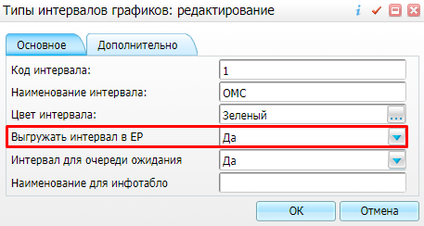

Рисунок 64 – Окно «Типы интервалов графиков: редактирование»

* установите значение «Да» в поле «Выгружать интервал в ЕР»;
* нажмите на кнопку «ОК».

## Настройка связи типа интервала и вида оплаты

Чтобы интервал графика был передан в КУ ФЭР и далее на ЕПГУ для записи, у интервала должны быть проставлены вид оплаты.

Для настройки вида оплаты выполните следующие действия:

* вызовите контекстное меню в блоке «Словарь типов интервалов графиков: виды оплат» и выберите пункт «Добавить». Откроется окно «Виды оплат к типам интервалов графиков» (Рисунок 65);

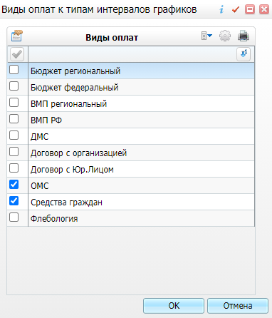

Рисунок 65 – Окно «Виды оплат к типам интервалов графиков»

* выберите требуемые виды оплат, отметив «флажком»;
* нажмите на кнопку «ОК».

## Настройка связи типа интервала и типа регистрации

Чтобы интервал графика был передан в КУ ФЭР и далее на ЕПГУ для записи, у интервала должны быть проставлены тип регистрации «Интернет».

Для настройки типа регистрации выполните следующие действия:

* выберите настроенный ранее тип интервалов графиков;
* в блоке «Словарь типов интервалов графиков: типы регистрации» выберите пункт контекстного меню «Добавить». Откроется окно «Добавление типов регистрации» (Рисунок 66);

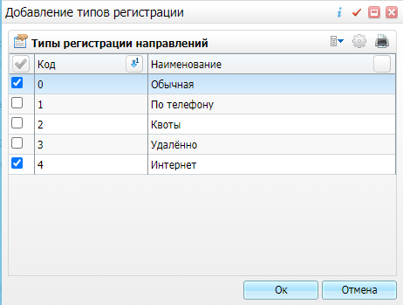

Рисунок 66 – Окно выбора типов регистрации

* выберите тип регистрации «Интернет», а также, при необходимости, другие типы регистраций;
* после выбора типов регистрации нажмите на кнопку «ОК»;
* чтобы интервал графика не выгружался на ЕПГУ, в блоке «Словарь типов интервалов графиков: типы регистрации» должен отсутствовать тип регистрации «Интернет».

## Настройка связи типа интервала и внешней системы

В блоке «Связь типов интервалов и внешних систем» необходимо добавить внешние системы, в которых должен будет отображаться график. Если блок «Связь типов интервалов и внешних систем» не заполнен, то график будет отображаться во всех внешних системах, если раздел заполнен – только в указанных.

Для настройки внешней системы выполните следующие действие:

* вызовите контекстное меню в блоке «Связь типов интервалов и внешних систем» и выберите пункт «Добавить». Откроется окно выбора внешней системы (Рисунок 67);

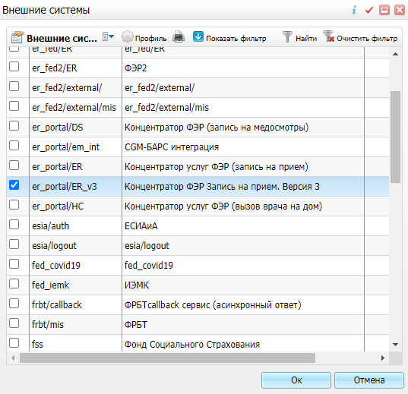

Рисунок 67 – Окно выбора внешней системы

* установите «флажок» напротив значения «er\_portal/ER\_v3» и других необходимых значений;
* нажмите на кнопку «ОК».

# Настройка графиков

## Создание графика

Чтобы запись из ЕПГУ была возможна, необходимо создать график работы и назначить его на необходимый ресурс (кабинет, врач или услугу).

Для создания графика выполните следующие действия:

* выберите пункт главного меню «Настройки/ Настройка графиков работ/ Графики работы». Откроется форма настройки графиков (Рисунок 68);

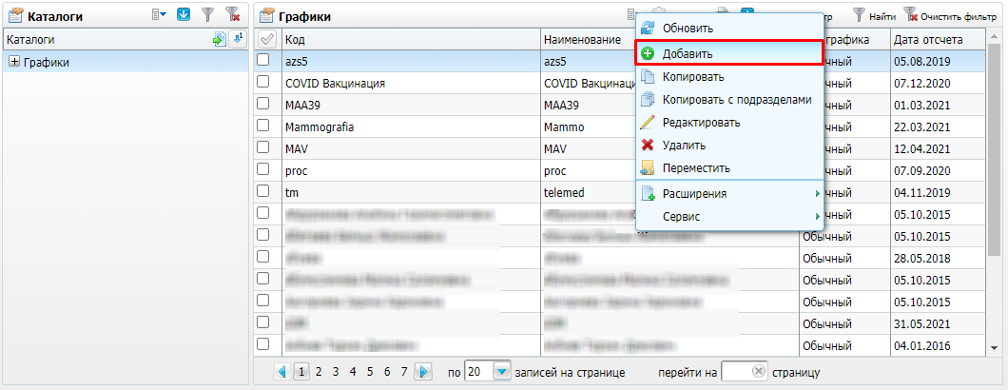

Рисунок 68 – Форма настройки графиков

* вызовите контекстное меню в разделе «Графики» и выберите пункт «Добавить». Откроется окно добавления графика (Рисунок 69);

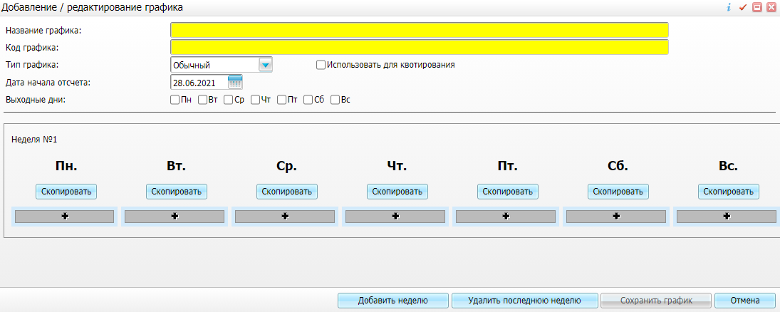

Рисунок 69 – Окно добавления графика

* заполните следующие поля в открывшемся окне (Таблица 27);

Таблица 27 – Заполнение полей графика

|  |  |  |
| --- | --- | --- |
| **Наименование** | **Обязательность** | **Пояснение** |
| Название графика | _scroll_external/icons/check-20c21625212fce7071f822cb629eb7adfdbac2fc92444c894f9e85f44c6b4a99.svg | Укажите наименование графика |
| Код графика |  | Укажите код графика |
| Тип графика |  | Выберите из выпадающего списка необходимый тип графика |
| Дата начала отсчета |  | Укажите дату, начиная с которой график является действительным |
| Выходные дни |  | Выберите дни недели, в которые график не действует |

* выберите дни, недели и часы приема по графику;
* нажмите на кнопку «Добавить неделю». Появится список дней недели (Рисунок 70);

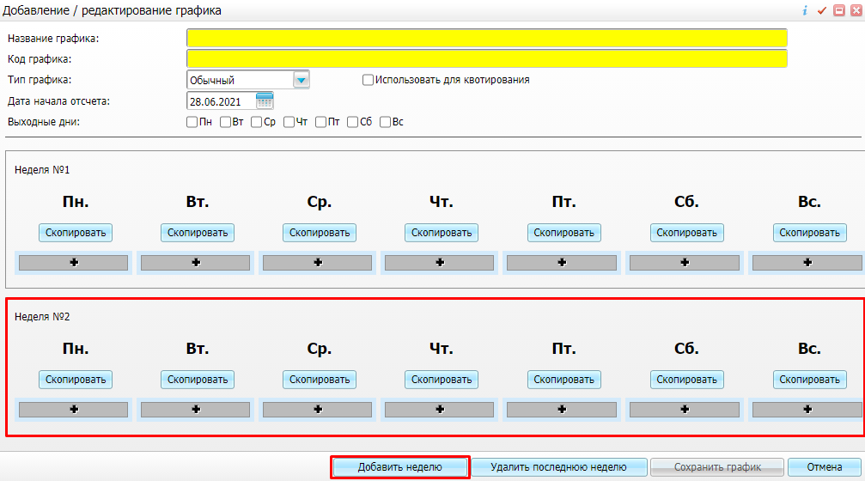

Рисунок 70 – Список дней недели

* нажмите на кнопку _scroll_external/attachments/image2021-8-2_17-9-37-1b501842128bcdc8d8724603776e64f215483bea223e35bc3d303ca24484964e.png для добавления интервала (Рисунок 71);

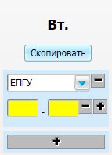

Рисунок 71 – Добавление интервала приемного времени

* выберите настроенный для выгрузки графиков в ЕПГУ интервал из выпадающего списка;
* укажите время приема;
* нажмите на кнопку «Сохранить график».

## Назначение графика

Созданный график необходимо назначить на ресурс (кабинет, врач или услугу), чтобы он отображался в ЕПГУ.

Для назначения графика выполните следующие действия:

* выберите пункт главного меню «Настройки/ Настройка графиков работы/ Назначение графиков». Откроется форма назначения графиков (Рисунок 72);

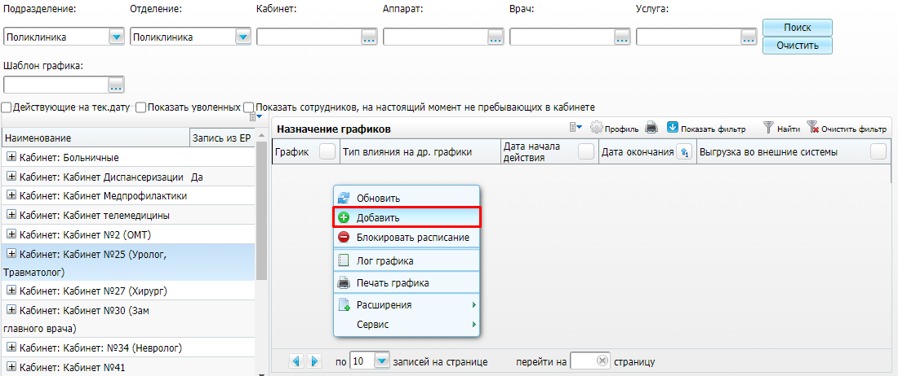

Рисунок 72 – Форма назначения графиков

* выберите ресурс, на который назначается график;
* вызовите контекстное меню в блоке «Назначение графиков» и выберите пункт «Добавить». Откроется окно «Добавление графика» (Рисунок 73);

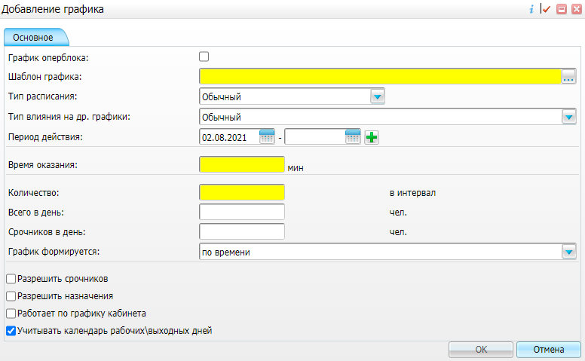

Рисунок 73 – Окно добавления графика

* заполните следующие поля в открывшемся окне (Таблица 28);

Таблица 28 – Заполнение полей графика

|  |  |  |
| --- | --- | --- |
| **Наименование** | **Обязательность** | **Пояснение** |
| График оперблока |  | Установите «флажок», если график назначается на оперблок  **Примечание** – При установке «флажка» становиться неактивным поле «Учитывать календарь рабочих\выходных дней» |
| Шаблон графика | _scroll_external/icons/check-20c21625212fce7071f822cb629eb7adfdbac2fc92444c894f9e85f44c6b4a99.svg | Выберите из справочника «Графики» ранее созданный шаблон графика |
| Тип расписания |  | Значение по умолчанию «Обычный» |
| Тип влияния на др. графики |  | Значение по умолчанию «Обычный» |
| Период действия |  | Заполните дату начала и окончания действия назначенного графика из календаря. Дата начала отсчета в графике должна быть больше или равной дате начала действия этого графика в назначении |
| Время оказания | _scroll_external/icons/check-20c21625212fce7071f822cb629eb7adfdbac2fc92444c894f9e85f44c6b4a99.svg | Укажите интервал времени в минутах |
| Количество | _scroll_external/icons/check-20c21625212fce7071f822cb629eb7adfdbac2fc92444c894f9e85f44c6b4a99.svg | Укажите значение «1» |
| Всего в день |  | Укажите количество человек, принимаемых в день |
| Срочников в день |  | Укажите количество человек, принимаемых без записи в день |
| График формируется |  | Выберите значение «По времени» из выпадающего списка |
| Разрешить срочников |  | Установите «флажок» при необходимости |
| Разрешить назначения |  | Установите «флажок» при необходимости |
| Работает по графику кабинета |  | Установите «флажок» при необходимости |
| Учитывать календарь рабочих\выходных дней |  | Установите «флажок» при необходимости |

* нажмите на кнопку «Ок».

# Настройки профиля услуг

Профиль услуги – это краткое наименование услуги или специалиста, на прием к которому записывается пациент.

## Создание профиля услуг

Чтобы создать профиль услуги для выгрузки в ЕПГУ:

* выберите пункт главного меню «Настройки/ Настройка ЕР/ Настройка профилей услуг ЕР». Откроется форма настройки профилей услуг (Рисунок 74);

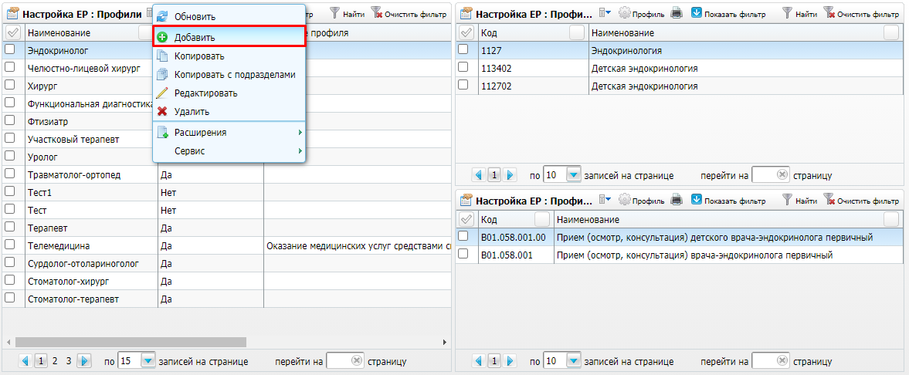

Рисунок 74 – Форма настройки профилей услуг

* вызовите контекстное меню в разделе «Настройка ЕР: Профили» и выберите пункт «Добавить». Откроется окно добавления профиля услуги «Настройка ЕР: Профили: добавление» (Рисунок 75);

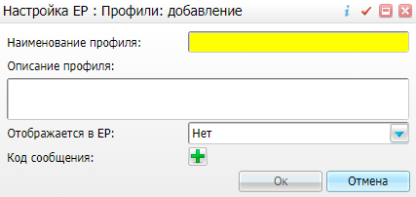

Рисунок 75 – Окно «Настройка ЕР: Профили: добавление»

* заполните следующие поля в открывшемся окне (Таблица 29);

Таблица 29 – Заполнение полей профиля

|  |  |  |
| --- | --- | --- |
| **Наименование** | **Обязательность** | **Пояснение** |
| Наименование профиля | _scroll_external/icons/check-20c21625212fce7071f822cb629eb7adfdbac2fc92444c894f9e85f44c6b4a99.svg_scroll_external/icons/check-20c21625212fce7071f822cb629eb7adfdbac2fc92444c894f9e85f44c6b4a99.svg | Укажите название, которое будет отображаться пациенту при записи через ЕПГУ. Рекомендуется вводить краткое и понятное пациенту наименование.  **Пример** – *«Терапевт» или «Участковый терапевт»* |
| Описание профиля |  | Укажите дополнительную информацию по профилю, которая может быть полезна пациенту. Введенная в это поле информация будет отображаться пациенту при вызове дополнительной информации по профилю услуги |
| Отображается в ЕР |  | Выберите значение «Да» или «Нет»:   * «Да» – сделает профиль доступным для записи через ЕПГУ; * «Нет» – сделает профиль недоступным для записи через ЕПГУ. В этом случае все врачи со специальностью, привязанной к этому профилю, и их графики не будут отображаться в ЕПГУ ни при записи, ни в расписании врачей |

* нажмите на кнопку «Ок».

После создания профиля укажите специальности врачей, к которым будет записываться пациент, выбрав этот профиль в ЕПГУ (если запись осуществляется к врачу).

### Привязка специальности врача к профилю услуги

Для привязки специальности врача к профилю услуги:

* вызовите контекстное меню в разделе «Настройка ЕР: Профили: Специальности» и выберите пункт «Добавить». Откроется справочник специальностей врачей «Специальности» (Рисунок 76);

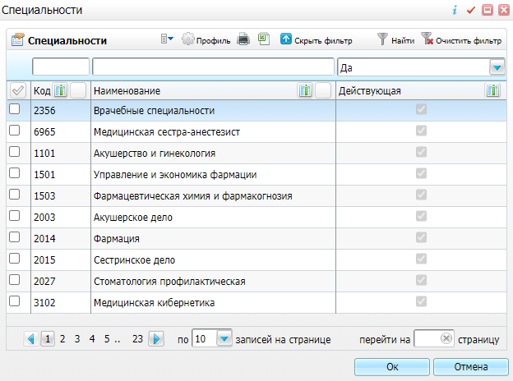

Рисунок 76 – Справочник специальностей врачей

* выберите одно или несколько значений. Для удобства в окне есть фильтрация по коду и наименованию специальности;
* нажмите на кнопку «Ок».

### Привязка услуги к профилю услуги

При привязке услуги к профилю услуги под профилем будут отображаться графики тех услуг, врачей и кабинетов, у которых эта услуга указана в поле «Услуга по умолчанию».

Для привязки услуги к профилю услуги:

* вызовите контекстное меню в разделе «Настройка ЕР: Профили: Услуги» и выберите пункт «Добавить». Откроется словарь общих услуг «Услуги» с каталогами (Рисунок 77);

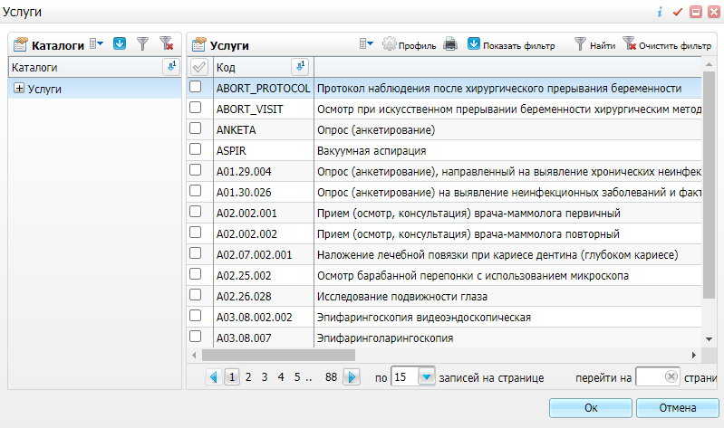

Рисунок 77 – Словарь общих услуг

* выберите одно или несколько значений;
* нажмите на кнопку «Ок».

### Удаление привязки

Для удаления привязки специальности к профилю:

* выберите специальность в разделе «Настройка ЕР: Профили: Специальности» или «Настройка ЕР: Профили: Услуги» (Рисунок 78);

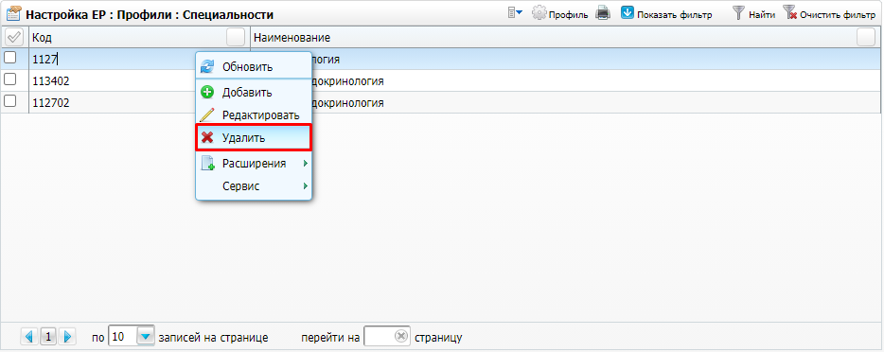

Рисунок 78 – Окно «Настройка ЕР: Профили: Специальности»

* вызовите контекстное меню и выберите пункт «Удалить».

# Настройка ограничений записи по половозрастным группам

Существует возможность ограничения записи на конкретную услугу или к конкретному врачу только пациентам определенного возраста или пола:

* настройка ограничений на услугу;
* настройка ограничений на ресурс.

## Настройка ограничений на услугу

Ограничения на услугу устанавливаются, когда в номенклатуре медицинских услуг (Приказ Минздравсоцразвития России от 27.12.2011 N 1664н «Об утверждении номенклатуры медицинских услуг») услуга подразделяется на детскую и общую услугу, либо услуга является сугубо женской или сугубо мужской.

Ограничения, установленные на услугу, распространяются в ЕПГУ на:

* запись на прием в график этой услуги;
* запись на прием в график врача, у которого эта услуга является услугой по умолчанию для ЕПГУ;

Для настройки ограничения на услугу:

* выберите пункт главного меню «Словари/ Услуги/ Общие услуги». Откроется форма настройки услуг (Рисунок 79);

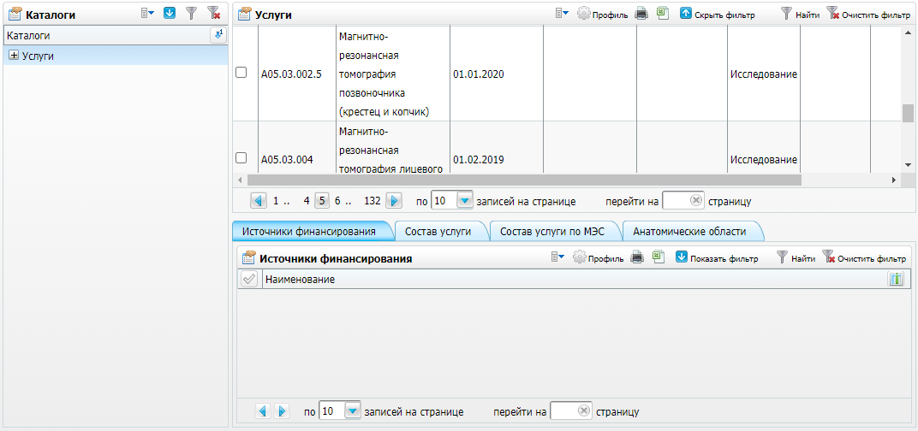

Рисунок 79 – Форма настройки услуг

* выберите необходимую услугу;
* вызовите контекстное меню и выберите пункт «Редактировать». Откроется окно «Услуги: Изменение» (Рисунок 80);

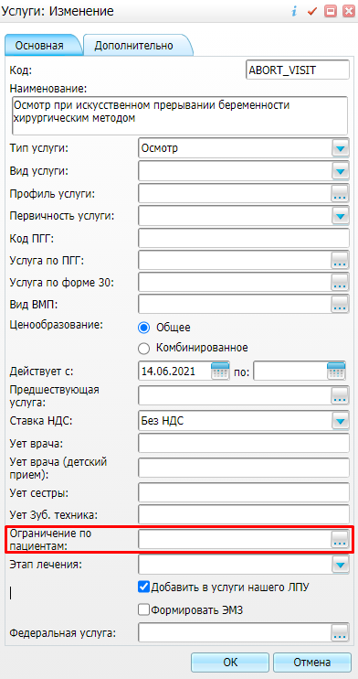

Рисунок 80 – Окно «Услуги: Изменение»

* нажмите на кнопку _scroll_external/attachments/image2021-8-3_13-2-32-76bafa041c165e26ee59370e66f54a9fe03fffadb391b8efdf5b3942481929f8.png в поле «Ограничение по пациентам». Откроется окно «Ограничения по данным пациента» (Рисунок 81);

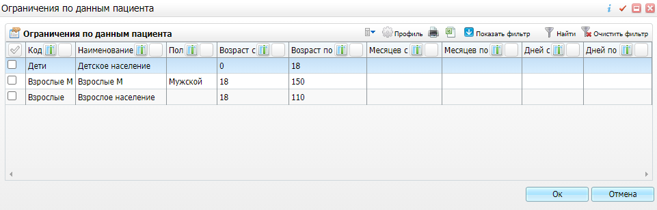

Рисунок 81 – Окно «Ограничения по данным пациента»

* выберите ограничение, которое подходит для выбранной услуги, или создайте новое ограничение, если необходимого ограничения нет;
* нажмите на кнопку «Ок».

### Создание нового ограничения

Для создания нового ограничения:

* вызовите контекстное меню в окне «Ограничения по данным пациента» и выберите пункт «Добавить». Откроется окно «Ограничения по данным пациента: добавление» (Рисунок 82);

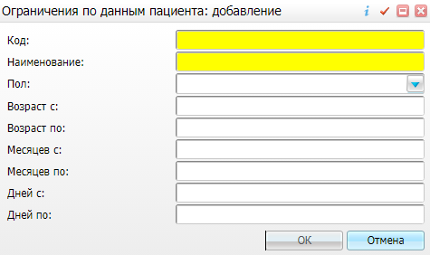

Рисунок 82 – Окно «Ограничения по данным пациента: добавление»

* заполните поля в открывшемся окне (Таблица 30);

Таблица 30 – Заполнение полей окна «Ограничения по данным пациента: добавление»

|  |  |  |
| --- | --- | --- |
| **Наименование** | **Обязательность** | **Пояснение** |
| Код | _scroll_external/icons/check-20c21625212fce7071f822cb629eb7adfdbac2fc92444c894f9e85f44c6b4a99.svg | Введите уникальный код |
| Наименование | _scroll_external/icons/check-20c21625212fce7071f822cb629eb7adfdbac2fc92444c894f9e85f44c6b4a99.svg | Укажите наименование, по которому можно выполнить поиск требуемого ограничения |
| Пол |  | Выберите значение из выпадающего списка при необходимости |
| Возраст с |  | Введите возраст в годах, с которого доступна запись на эту услугу. Поле не заполняется, если возрастных ограничений у услуги нет.  **Примечание** – В поле необходимо указывать только целые числовые значения |
| Возраст по |  | Введите возраст в годах, до которого включительно доступна запись на эту услугу. Поле не заполняется, если возрастных ограничений у услуги нет.  **Примечание** – В поле необходимо указывать только целые числовые значения |
| Месяцев с |  | Введите возраст в месяцах, с которого доступна запись на эту услугу. Поле не заполняется, если возрастных ограничений у услуги нет.  **Примечание** – В поле необходимо указывать только целые числовые значения |
| Месяцев по |  | Введите возраст в годах, до которого включительно доступна запись на эту услугу. Поле не заполняется, если возрастных ограничений у услуги нет.  **Примечание** – В поле необходимо указывать только целые числовые значения |
| Дней с |  | Введите возраст в днях, с которого доступна запись на эту услугу. Поле не заполняется, если возрастных ограничений у услуги нет.  **Примечание** – В поле необходимо указывать только целые числовые значения |
| Дней до |  | Введите возраст в днях, до которого включительно доступна запись на эту услугу. Поле не заполняется, если возрастных ограничений у услуги нет.  **Примечание** – В поле необходимо указывать только целые числовые значения |

* нажмите на кнопку «ОК» для сохранения ограничений. После этого созданная запись отобразится в списке ограничений.

## Настройка ограничений на ресурс

Ограничение на ресурс устанавливается, когда в номенклатуре медицинских услуг нет деления услуги на взрослую или детскую, но врач в этом кабинете принимает только пациентов конкретной возрастной категории.

Установленное на ресурс ограничение будет распространяться только на график этого ресурса.

**Пример** – *Врач-гинеколог принимает в кабинетах «№1» и «№2». В кабинете «№1» он принимает пациентов любого возраста, в кабинете «№2» – только детей. Установление ограничения на врача в кабинете «№2» по возрасту от 0 до 17 лет означает, что пациент старше 17 лет не сможет записаться к этому врачу в кабинете «№2», но он сможет записаться к этому же врачу в кабинете «№1».*

Для настройки ограничения на ресурс:

* выберите пункт главного меню «Настройки/ Настройка графиков работы/ Назначение графиков». Откроется форма настройки графиков (Рисунок 83);

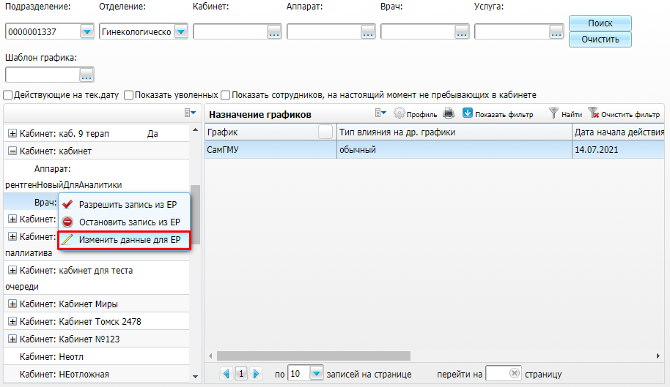

Рисунок 83 – Форма настройки графиков

* выберите врача или услугу в кабинете, на которую необходимо установить ограничение;
* вызовите контекстное меню и выберите пункт «Изменить данные для ЕР». Если такого пункта нет, выберите пункт «Разрешить запись из ЕР». Откроется окно «Данные ресурса для ЕР: редактирование» (Рисунок 84);

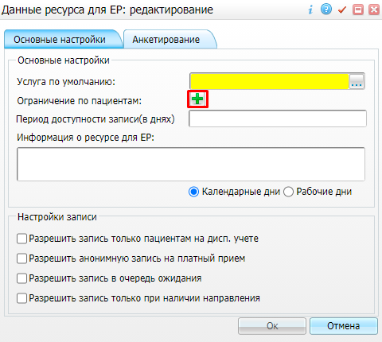

Рисунок 84 – Окно «Данные ресурса для ЕР: редактирование»

* нажмите на кнопу _scroll_external/attachments/image2021-8-3_18-45-43-c9eac46613b0d51c9921049e44249e29569e23b5441392866356b10ab6bb6c86.png в поле «Ограничение по пациентам» для добавления ограничения;
* нажмите на кнопу _scroll_external/attachments/image2021-8-3_18-47-5-5cda950fb1314f3e1aa654ffea0a697573292ce437981a303f0e45f2c0e80dec.png в поле «Ограничение по пациентам». Откроется окно «Данные ресурса для ЕР: редактирование» (Рисунок 85);

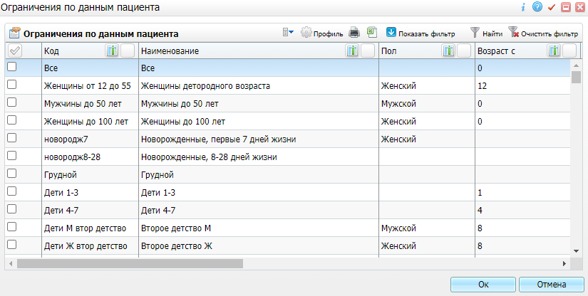

Рисунок 85 – Окно «Данные ресурса для ЕР: редактирование»

* установите «флажки» для необходимых ограничений;
* нажмите на кнопку «Ок».

# Настройка доступности ресурсов для КУ ФЭР

Ресурс – это кабинет или сочетание конкретного кабинета и врача (или услуги). Ресурс является единицей, на которую можно назначить график.

Чтобы назначенный график выгрузился в ЕПГУ для записи, необходимо разрешить запись через интернет для ресурса.

## Настройка кабинета

Для настройки кабинета:

* выберите пункт главного меню «Настройки/ Настройка структуры ЛПУ/ Отделения и кабинеты». Откроется форма настройки отделений и кабинетов (Рисунок 86);

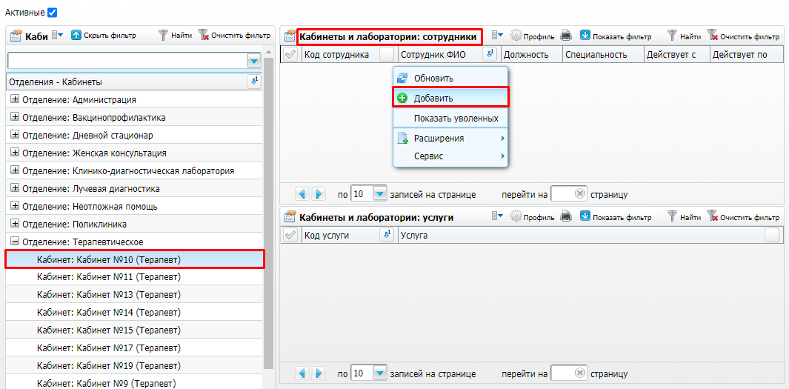

Рисунок 86 – Форма настройки отделений и кабинетов

* выберите отделение и кабинет в блоке «Отделения и кабинеты»;
* вызовите контекстное меню в блоке «Кабинеты и лаборатории: сотрудники» и выберите пункт «Добавить». Откроется окно «Кабинеты и лаборатории: сотрудники: Добавление» (Рисунок 87);

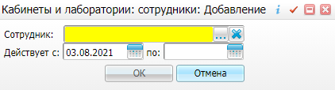

Рисунок 87 – Окно «Кабинеты и лаборатории: сотрудники: Добавление»

* выберите сотрудника в открывшемся окне с помощью кнопки _scroll_external/attachments/image2021-8-3_13-2-32-802bcc514c37b5c539c7066bac177a8b3173e501d51d3dfca3354109034c8d5e.png;
* укажите период действия;
* нажмите на кнопку «ОК».
* вызовите контекстное меню в блоке «Кабинеты и лаборатории: услуги» и выберите пункт «Добавить». Откроется окно «Кабинеты и лаборатории – услуги: Добавление» (Рисунок 88);

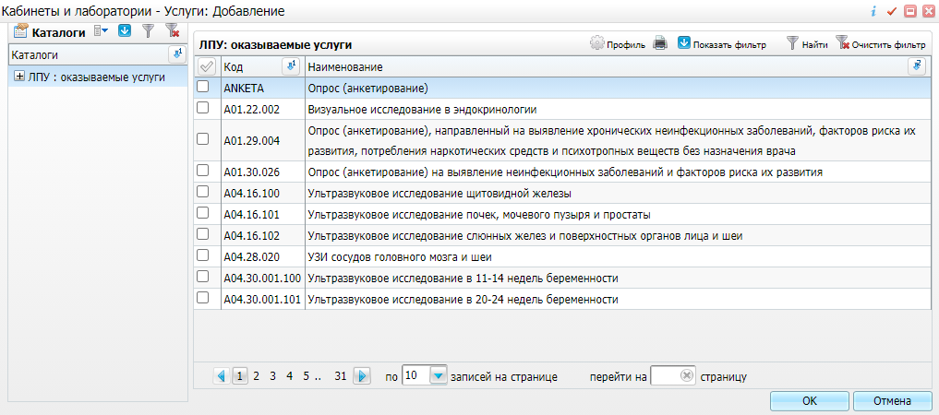

Рисунок 88 – Окно «Кабинеты и лаборатории – услуги: Добавление»

* выберите услугу, на которую будут записаны пациенты из ЕПГУ;

**Примечание** – Если запись производится на услугу или в кабинет, выберите ту услугу, которая привязана к профилю услуги, настроенному для ЕПГУ.

* нажмите на кнопку «Ок».

## Настройка выгрузки ресурса в ЕПГУ

Чтобы ресурс и его график выгружались в ЕПГУ:

* выберите пункт главного меню «Настройки/ Настройка графиков работ/ Назначение графиков работ». Откроется форма настройки графиков работ (Рисунок 89);

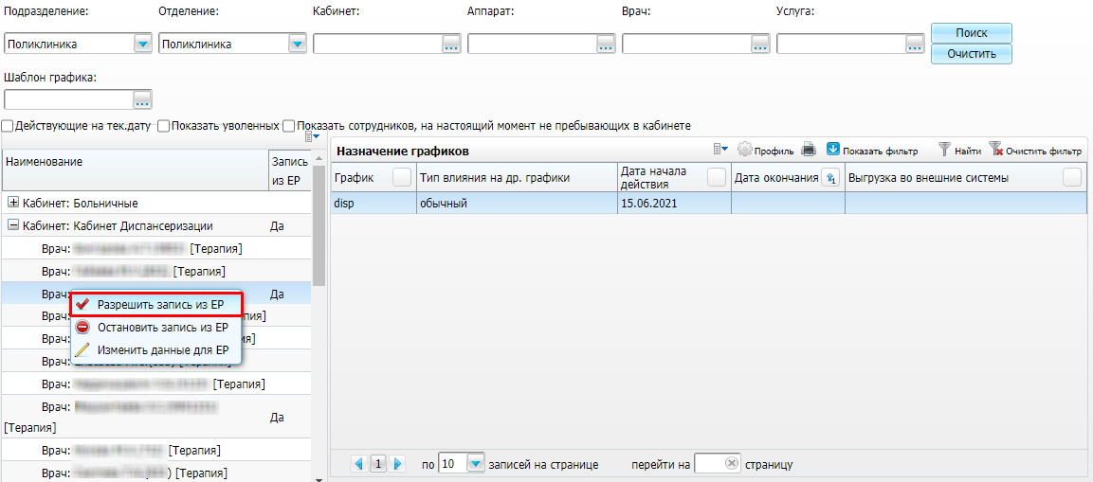

Рисунок 89 – Форма настройки графиков работ

* выберите настраиваемый ресурс;
* вызовите контекстное меню и выберите пункт «Разрешить запись из ЕР». Откроется окно редактирования данных для ресурса «Данные ресурса для ЕР: редактирование» (Рисунок 90). Контекстное меню состоит из пунктов:
  + «Разрешить запись из ЕР»;
  + «Остановить запись из ЕР»;
  + «Изменить данные для ЕР» – пункт доступен, если на ресурс уже создан график или когда-то создавался график.

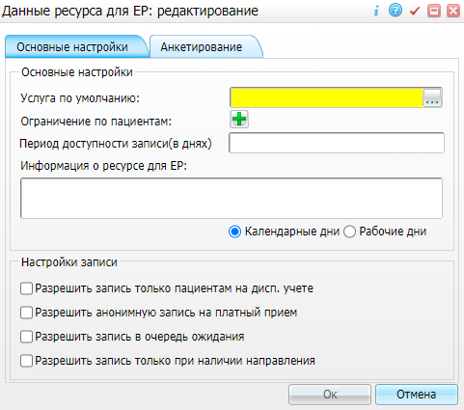

Рисунок 90 – Окно «Данные ресурса для ЕР: редактирование»

* заполните поле «Услуга по умолчанию». Выберите услугу из справочника с помощью кнопки _scroll_external/attachments/image2021-8-3_13-2-32-802bcc514c37b5c539c7066bac177a8b3173e501d51d3dfca3354109034c8d5e.png, на которую будут записаны пациенты из ЕПГУ при выборе этого ресурса для записи;
* нажмите на кнопку «Ок». После сохранения данных ресурс помечается выгруженным в ЕПГУ, а также указывается, что у ресурса указана услуга по умолчанию.

**Примечание** – В ЕПГУ отображаются только графики, назначенные на врача.

Чтобы убрать ресурс из ЕПГУ (запретить запись в его график), выберите пункт контекстного меню «Остановить запись из ЕР».

Чтобы изменить услугу по умолчанию, выберите пункт контекстного меню «Изменить данные для ЕР».

# Настройка отмены пациентом созданной в Системе записи

В личном кабинете ЕПГУ отображаются все записи пациента (кроме срочных), в том числе записи, созданные в Системе регистраторами и врачами. Предусмотрена возможность настройки запрета или разрешения на отмену записи пациентом, созданной в Системе. Эта возможность настраивается с помощью системной опции «DSAllowCancelFromER».

Системная опция «DSAllowCancelFromER» может принимать одно из следующих значений:

* **«0 Запрещать»**. При выборе этого значения устанавливается запрет на отмену записей, созданных в Системе. При попытке пациента удалить запись на прием, сделанную регистратором или врачом в Системе, отобразится сообщение: «Запись <дата записи> на услугу <наименование услуги> к врачу <ФИО врача> была произведена регистратором медицинского учреждения. Отмена через личный кабинет невозможна. Для отмены записи обратитесь в регистратуру поликлиники»;
* **«1 Разрешать»**. При выборе этого значения устанавливается разрешение на отмену записей, созданных в Системе. Пациент может удалить любую запись, которая отображается в его личном кабинете, в том числе и созданную регистратором или врачом в Системе;
* **«2 Предупреждать»**. При выборе этого значения устанавливается вывод предупреждения при отмене записи. При попытке пациента удалить запись на прием, сделанную регистратором или врачом в Системе, отобразится сообщение: «Запись <дата записи> на услугу <наименование услуги> к врачу <ФИО врача> была произведена регистратором медицинского учреждения. Продолжить отмену?». Пациенту доступны следующие варианты выбора:
  + «Да» – запись на прием отменяется;
  + «Нет» – запись не отменяется, пациент возвращается в личный кабинет.

Чтобы настроить запрет, разрешение или предупреждение на отмену записи, созданной в Системе, выполните следующие действия:

* выберите пункт главного меню «Система/ Настройка системных опций/ Системные опции (Администратор)». Откроется форма настройки системных опций (Рисунок 91);

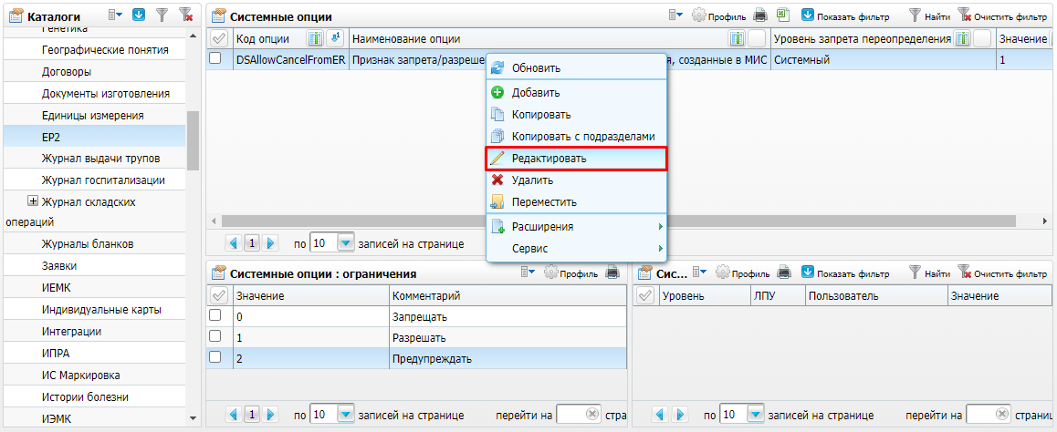

Рисунок 91 – Форма настройки системных опций

* найдите и выберите в блоке «Системные опции» опцию с кодом «DSAllowCancelFromER»;
* вызовите контекстное меню и выберите пункт «Редактировать». Откроется окно «Системные опции: редактирование» (Рисунок 92);

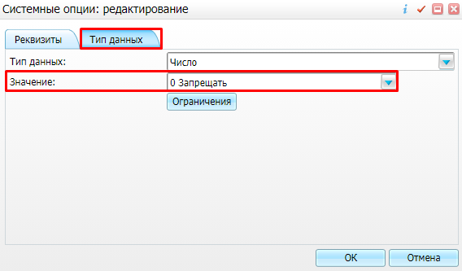

Рисунок 92 – Окно редактирования системной опции

* перейдите на вкладку «Тип данных» и укажите в поле «Значение» требуемое значение системной опции;
* нажмите на кнопку «ОК».

# Мониторинг запросов

Чтобы просмотреть логи запросов Системы и ответы на них от сервиса КУ ФЭР «Запись на прием к врачу» (версия 3):

* выберите пункт главного меню «Система/ Интеграция/ Журнал истории запросов». Откроется форма журнала (Рисунок 95);

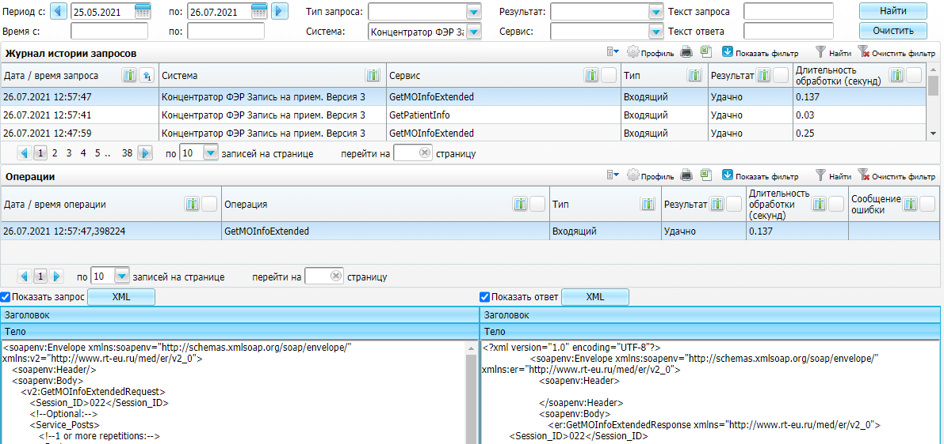

Рисунок 95 – Журнал истории запросов

* выберите систему «Концентратор ФЭР Запись на прием. Версия 3» (внешняя система с кодом «er\_portal/ER\_v3») и период формирования записей журнала;
* нажмите на кнопку «Найти». Отобразится список запросов Системы, переданных в сервис «Запись на прием к врачу», за установленный в фильтре период;
* проанализируйте найденные записи журнала, и при наличии записей с результатом «Есть ошибки», перейдите к блоку «Операции» для детализации запросов с ошибками;
* по каждому запросу с помощью кнопки «XML» можно просмотреть текст запроса и синхронного ответа в формате XML в отдельной вкладке браузера.

|  |  |  |  |  |  |  |  |  |  |
| --- | --- | --- | --- | --- | --- | --- | --- | --- | --- |
| Лист регистрации изменений | | | | | | | | | |
| Изм. | Номера листов (страниц) | | | | Всего листов (страниц) в доку-  менте | Номер доку-  мента | Входящий номер сопроводи-  тельного документа и дата | Подпись | Дата |
| Изменен-  ных | заменен-  ных | новых | аннулиро-  ванных |
|  |  |  |  |  |  |  |  |  |  |
|  |  |  |  |  |  |  |  |  |  |
|  |  |  |  |  |  |  |  |  |  |
|  |  |  |  |  |  |  |  |  |  |
|  |  |  |  |  |  |  |  |  |  |
|  |  |  |  |  |  |  |  |  |  |
|  |  |  |  |  |  |  |  |  |  |
|  |  |  |  |  |  |  |  |  |  |
|  |  |  |  |  |  |  |  |  |  |
|  |  |  |  |  |  |  |  |  |  |
|  |  |  |  |  |  |  |  |  |  |
|  |  |  |  |  |  |  |  |  |  |
|  |  |  |  |  |  |  |  |  |  |
|  |  |  |  |  |  |  |  |  |  |
|  |  |  |  |  |  |  |  |  |  |
|  |  |  |  |  |  |  |  |  |  |
|  |  |  |  |  |  |  |  |  |  |
|  |  |  |  |  |  |  |  |  |  |
|  |  |  |  |  |  |  |  |  |  |
|  |  |  |  |  |  |  |  |  |  |
|  |  |  |  |  |  |  |  |  |  |
|  |  |  |  |  |  |  |  |  |  |
|  |  |  |  |  |  |  |  |  |  |